Министерство образования Республики Беларусь

Учреждение образования

БЕЛОРУССКИЙ ГОСУДАРСТВЕННЫЙ УНИВЕРСИТЕТ

ИНФОРМАТИКИ И РАДИОЭЛЕКТРОНИКИ

Факультет компьютерных систем и сетей

Кафедра программного обеспечения информационных технологий

Дисциплина: Основы алгоритмизации и программирования (ОАиП)

**ОТЧЕТ**

по учебной практике

Вариант 15

Студент Городко К. Е.

Руководитель Данилова Г.В.

Минск 2024

СОДЕРЖАНИЕ

Введение 3

1 Постановка задачи 4

2 Проектирование программного средства 5

2.1 Структура программы 5

2.2 Проектирование интерфейса программного средства 6

2.3 Проектирование функционала программного средства 10

3 Разработка программного средства 10

3.1 Взаимодействие со списками 15

3.2 Взаимодействие с таблицей 16

3.3 Работа с файлами 17

4 Тестирование программного средства 19

5 Руководство пользователя 20

5.1 Интерфейс программного средства 20

5.2 Управление программным средством 24

Заключение 25

Список использованных источников 26

Приложение A. Текст программы 27

# ВВЕДЕНИЕ

Каждая программа работает с данными, находящимися в оперативной памяти компьютера. Программисту необходимо уметь управлять памятью для наибольшей эффективности программы. Существует два основных способа распределения памяти: статический и динамический. Оба из них имеют свои преимущества и недостатки.

Статическая память выделяется во время компиляции и предоставляет быстрый доступ к данным программы. Однако это требует от программиста знания заранее, какое количество памяти потребуется. Также при использовании больших структур данных статическая память может быть неэффективно расходована.

Динамическое распределение памяти позволяет программисту управлять использующейся памятью напрямую путем ее выделения и освобождения. Это удобно в случаях, когда заранее невозможно определить объем данных, с которыми будет работать программа. Недостатками данного способа является медленный доступ к данным, а также необходимость освобождения неиспользуемых данных, что в обратном случае может привести к утечке памяти.

Для доступа к данным, находящимся в динамической памяти, используются переменные типа указатель. В таких переменных находятся не сами данные, а их адрес. Существует 2 типа указателей – типизированные (связанные с заданным в программе типом) и нетипизированные. Память для самих указателей выделяется статически.

Динамические структуры данных – структуры, элементы которых создаются и уничтожаются во время программы. Такие структуры могут не только изменять количество составляющих их элементов, но и характер связей между ними. Одной из основных динамических структур является список – набор упорядоченных элементов, связанных между собой указателями.

Целью данной учебной практики является разработка программного средства «Биржа труда» с использованием динамических списков.

# ПОСТАНОВКА ЗАДАЧИ

В рамках данной учебной практики планируется разработать приложение «Биржа труда», которое позволит хранить данные о вакансиях и кандидатах.

Каждая запись списка с вакансиями содержит:

* название фирмы;
* наименование специальности;
* должность;
* оклад;
* количество дней отпуска;
* наличие высшего образования у нанимаемого (да/нет);
* возрастной диапазон нанимаемого (min/max).

Каждая запись списка кандидатов содержит:

* ФИО кандидата;
* дату рождения;
* специальность;
* наличие высшего образования (да/нет);
* желаемую должность;
* минимальный оклад.

Функциональные требования:

* подбор возможных кандидатов по каждой вакансии;
* формирование списка дефицитных специалистов (количество кандидатов на должность ниже 10% от количества вакансий);
* подсистема добавления, удаления и корректирования записей списков;
* подсистема просмотра списков целиком.

Для разработки программного средства будет использоваться язык программирования Delphi и среда разработки Embarcadero Delphi 11.

**2 ПРОЕКТИРОВАНИЕ ПРОГРАММНОГО СРЕДСТВА**

**2.1 Структура программы**

При разработке приложения будет использовано семь модулей:

* MainUnit – модуль, обеспечивающий отображение главного меню приложения;
* VacancyListUnit – модуль, отвечающий за отображение окна списка с вакансиями;
* VacancyUnit – модуль, обеспечивающий редактирование отдельной вакансии списка;
* CandidateListUnit – модуль, обеспечивающий отображение окна списка с кандидатами;
* CandidateUnit – модуль, обеспечивающий редактирование отдельного кандидата списка;
* CandidateSelectUnit – модуль, обеспечивающий подбор кандидатов по выбранной вакансии;
* DeficitUnit – модуль, формирующий и отображающий список дефицитных кандидатов.

**2.2 Проектирование интерфейса программного средства**

Интерфейс – это визуальное представление программного средства, с которым взаимодействует пользователь.

Интерфейс должен соответствовать следующим требованиям:

– простая и интуитивная для пользователя навигация;

– удобное расположение кнопок и элементов управления.

**2.2.1** Главное окно

Главное окно приложения состоит из трех кнопок, с помощью которых пользователь может перейти к другому окну для работы с одним из списков, либо выйти из программы. Макет данного окна представлен на рисунке 2.1.

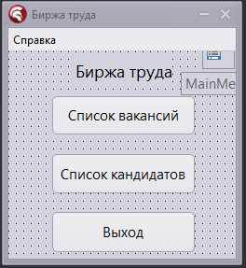

Рисунок 2.1 – Макет главного окна приложения

**2.2.2** Окно просмотра списка с вакансиями

Окно просмотра списка вакансий состоит из кнопок для работы с записями списка. В верхней части окна находятся 3 кнопки:

– добавить вакансию;

– удалить вакансию;

– подобрать кандидатов.

Отображение списка осуществляется с помощью компонента TListView. В таблице находятся следующие поля:

* название фирмы;
* специальность;
* должность;
* оклад;
* количество дней отпуска;
* наличие высшего образования;
* возрастной диапазон.

Макет окна со списком вакансий представлен на рисунке 2.2.

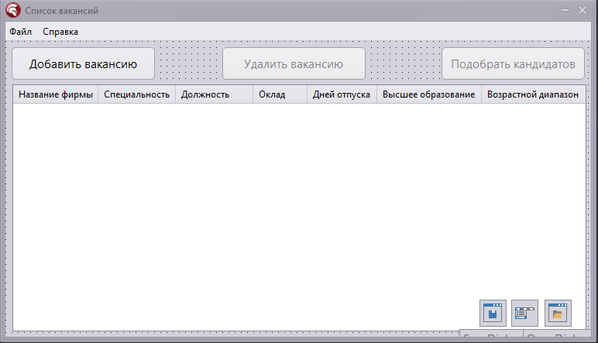

Рисунок 2.2 – Макет окна просмотра списка вакансий

**2.2.3** Окно просмотра списка с кандидатами

Окно со списком кандидатов состоит из трех кнопок и таблицы, в которой будут находиться записи списка. В верхней части окна находятся следующие кнопки:

– добавить кандидата;

– удалить кандидата;

– вывести список дефицитных кандидатов.

В таблице присутствует 8 полей:

* фамилия;
* имя;
* отчество;
* дата рождения;
* специальность;
* высшее образование;
* должность;
* оклад.

Макет данного окна представлен на рисунке 2.3.

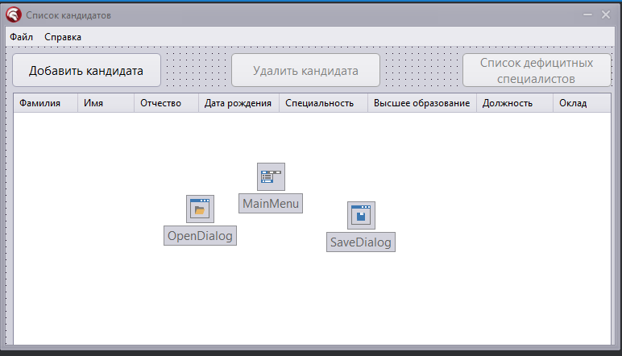

Рисунок 2.3 – Макет окна списка кандидатов

**2.2.4** Окно изменения информации о вакансии

Окно изменения информации о вакансии состоит из нескольких полей для ввода данных и двух кнопок: для сохранения изменений и отмены ввода. Макет окна представлен на рисунке 2.4.

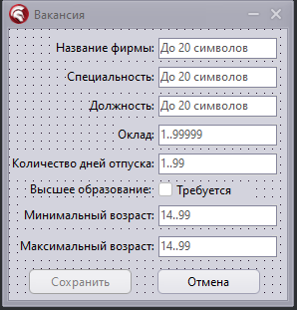

Рисунок 2.4 – Макет окна изменения информации о вакансии

**2.2.5** Окно изменения информации о кандидате

Окно изменения информации о кандидате состоит из нескольких полей для ввода данных и двух кнопок. Макет окна представлен на рисунке 2.5.

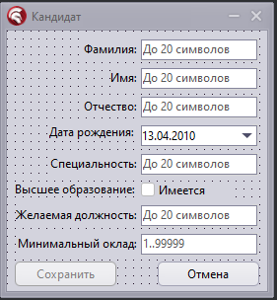

Рисунок 2.5 – Макет окна изменения информации о кандидате

**2.2.6** Окно подбора кандидатов по вакансии

Окно подбора кандидатов по вакансии состоит из двух таблиц: верхняя будет использована для отображения выбранной вакансии, нижняя – для подобранных кандидатов. Макет окна подбора кандидатов изображен на рисунке 2.6.

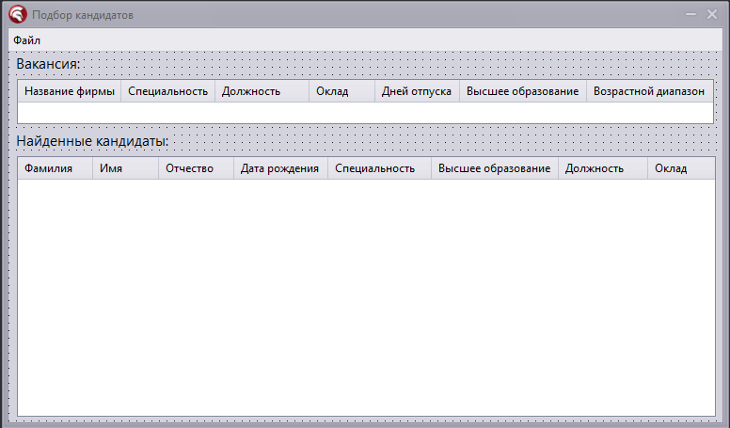

Рисунок 2.6 – Макет окна подбора кандидатов

**2.2.7** Окно просмотра списка с дефицитными специалистами

Окно со списком дефицитных кандидатов состоит из таблицы с кандидатами. Макет данного окна представлен на рисунке 2.7.

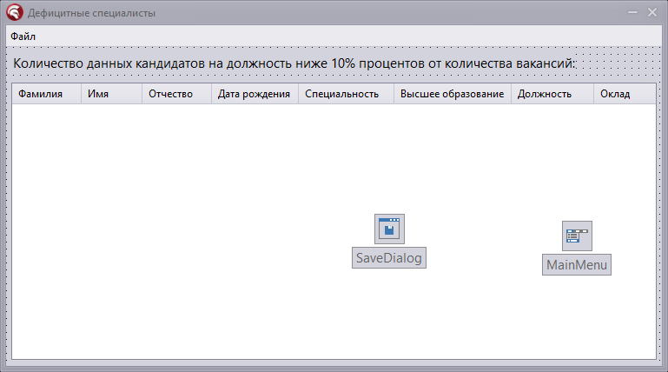

Рисунок 2.7 – Макет окна со списком дефицитных специалистов

**2.3 Проектирование функционала программного средства**

Для решения поставленной задачи требуется разработать алгоритмы, выполняющие основные функции программы:

* подбор возможных кандидатов по вакансии;
* формирование списка дефицитных специалистов;
* изменение записи списка;
* сохранение списка в файл.

**2.3.1** Подбор возможных кандидатов по вакансии

Для подбора кандидатов по выбранной вакансии необходимо пройти по списку кандидатов, сравнивая каждую запись списка с информацией по вакансии. Если кандидат подходит по критериям вакансии, он добавляется в список найденных кандидатов и выводится в таблицу. Блок-схема данной процедуры представлена на рисунке 2.8.

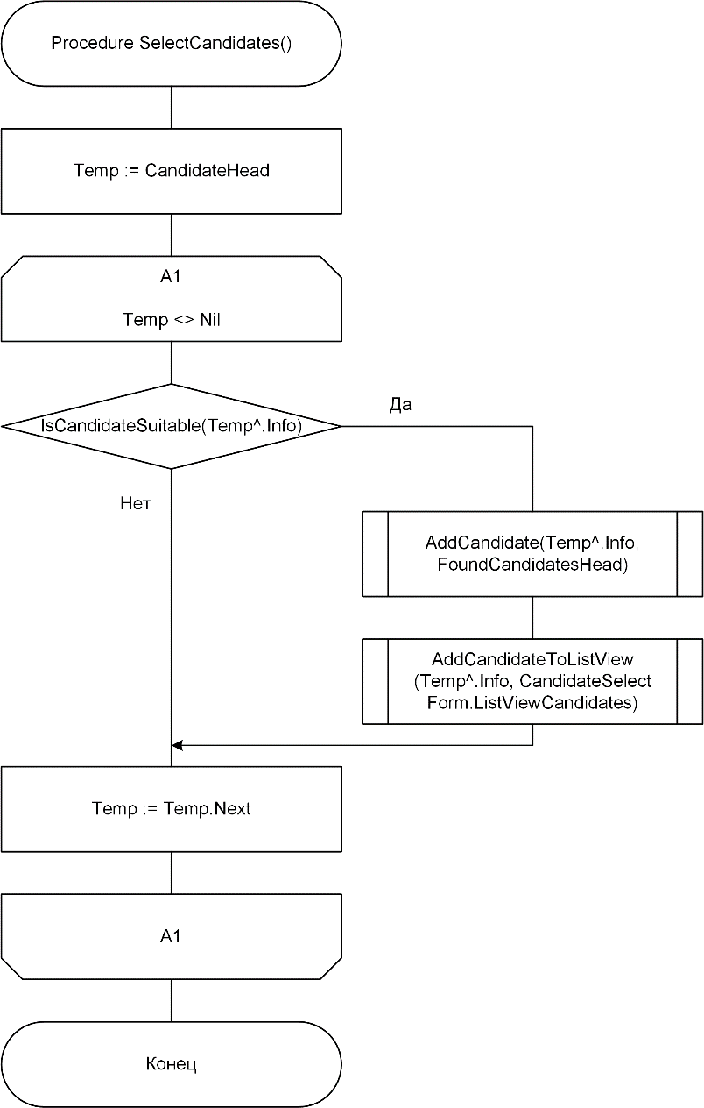

Рисунок 2.8 – Блок-схема процедуры SelectCandidates

**2.3.2** Формирование списка дефицитных специалистов

Для поиска дефицитных кандидатов будет создан массив записей, каждая из которых состоит из наименования должности, а также числа вакансий и кандидатов по этой должности. В процедуре формирования списка дефицитных специалистов идет проход по всем элементам массива со сравнением количества вакансий по должности с количеством кандидатов. Если число кандидатов меньше 10% от числа вакансий, все кандидаты с данной должностью добавляются в список. Блок-схема процедуры формирования списка дефицитных специалистов представлена на рисунке 2.9.

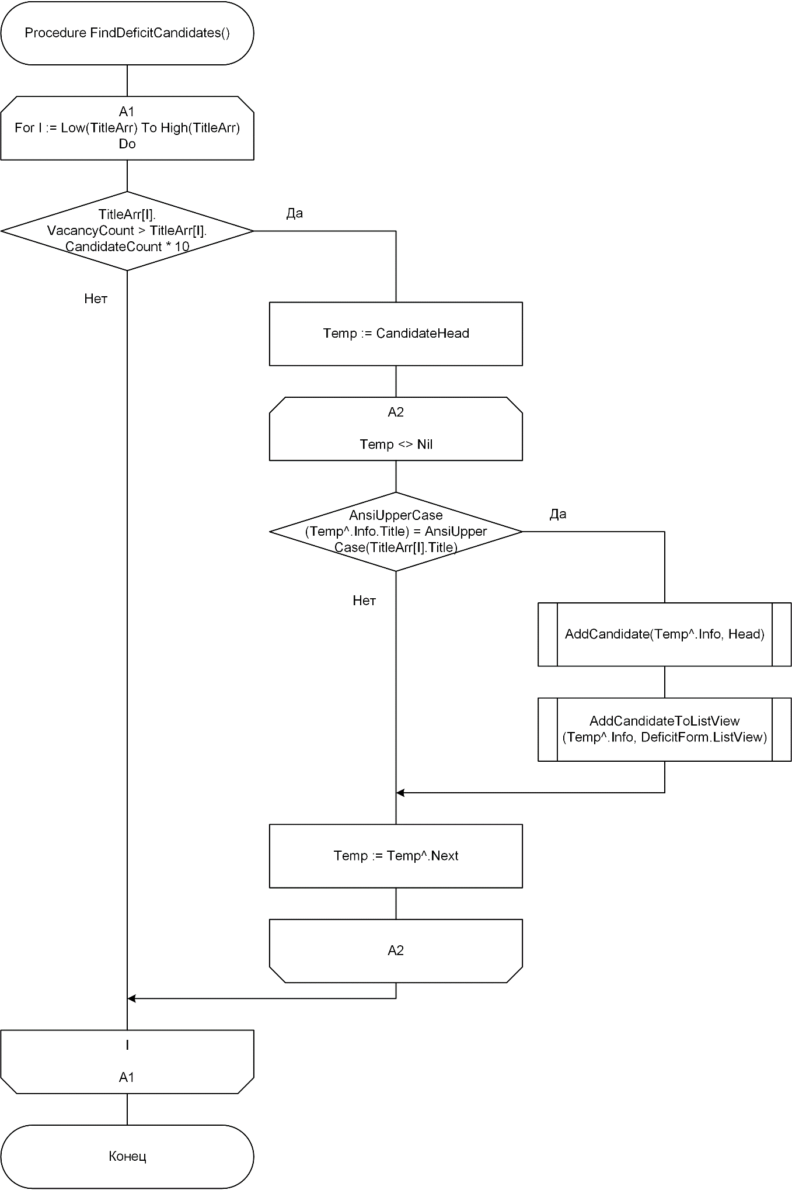

Рисунок 2.9 – Блок-схема процедуры FindDeficitCandidates

**2.3.3** Изменение записи списка

Для изменения записи в списке требуется найти изменяемую запись путем прохода по списку и сравнения информации текущей записи с искомой. После нахождения записи, информация о ней корректируется и происходит вызов процедуры, обновляющей информацию о соответствующей записи в таблице. Блок-схема процедуры изменения списка вакансий представлена на рисунке 2.10. Аналогичным образом будет происходить изменение списка кандидатов.

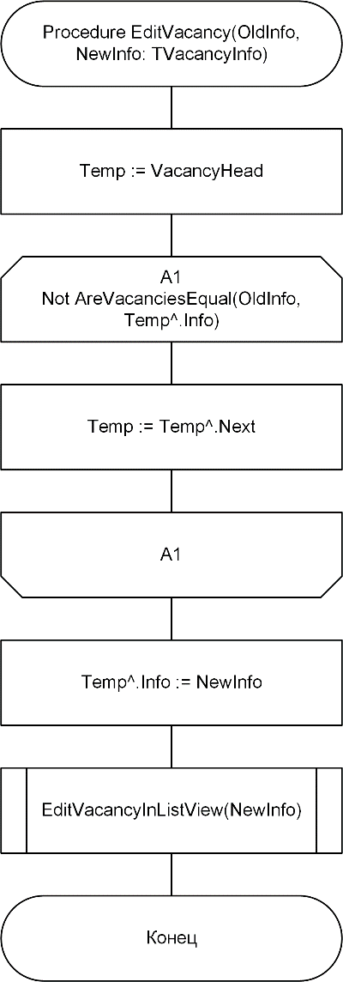

Рисунок 2.10 – Блок-схема процедуры EditVacancy

**2.3.4** Сохранение списка в файл

Процедура сохранения списка в файл открывает файл по указанному пути и проходит по списку, записывая информацию по каждому узлу в файл. Блок-схема процедуры сохранения списка вакансий в файл изображена на рисунке 2.11.

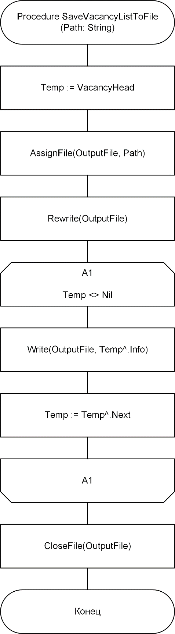

Рисунок 2.11 – Блок-схема процедуры SaveVacancyListToFile

Если файла по переданному в процедуру пути не существует, создается новый пустой файл и данные записываются в него.

# РАЗРАБОТКА ПРОГРАММНОГО СРЕДСТВА



## **Взаимодействие со списками**

Для работы над списками была выбрана структура данных «однонаправленный список».

**3.1.1** Добавление записи в список

Для добавления записи в список требуется выделить память для нового элемента и переместиться в конец списка, чтобы связать текущий последний элемент с новым. Код процедуры для добавления вакансии представлен ниже.

Procedure AddVacancy(VacancyInfo: TVacancyInfo; Var Head: PVacancy);

Var

NewVacancy, Temp: PVacancy;

Begin

// Выделение памяти для нового узла списка

NewVacancy := New(PVacancy);

// Запись данных в новый узел

NewVacancy^.Info := VacancyInfo;

NewVacancy^.Next := Nil;

// Если список пуст

If Head = Nil Then

// Присваивание голове списка значения указателя на новый элемент

Head := NewVacancy

Else

Begin

// Присваивание временной переменной значения головы для дальнейшего

// перемещения по списку

Temp := Head;

// Перемещение в конец списка

While Temp^.Next <> Nil Do

Temp := Temp^.Next;

// Добавление нового узла в конец

Temp^.Next := NewVacancy;

End;

End;

**3.1.2** Удаление списка

Для удаления всего списка необходимо пройти по списку и очистить память для каждого элемента. Код процедуры удаления списка вакансий представлен ниже.

Procedure DeleteVacancyList(Var Head: PVacancy);

Var

Curr: PVacancy;

Begin

Curr := Head;

// Пока текущий указатель не равен нулевому

While Curr <> Nil Do

Begin

// Смещение головы списка на следующий узел

Head := Head^.Next;

// Освобождение памяти для текущего узла

Dispose(Curr);

// Присваивание текущему указателю значение новой головы

Curr := Head;

End;

End;

## Взаимодействие с таблицей

Для визуального представления списков был выбран компонент TListView. Взаимодействие с таблицей происходит после каждого изменения списка.

**3.2.1** Добавление записи в таблицу

Для добавления записи в таблицу создается новый элемент типа TListItem, и все столбцы новой строки заполняются соответствующими данными. Код процедуры добавления вакансии в таблицу представлен ниже.

Procedure AddVacancyToListView(VacancyInfo: TVacancyInfo; ListView: TListView);

Var

NewItem: TListItem;

Begin

// Добавление нового элемента в таблицу

NewItem := ListView.Items.Add;

// Заполнение первого столбца

NewItem.Caption := String(VacancyInfo.FirmName);

// Заполнение всех остальных столбцов

With NewItem.SubItems, VacancyInfo Do

Begin

Add(String(Speciality));

Add(String(Title));

Add(IntToStr(Salary));

Add(IntToStr(VacationDays));

Add(HIGHEDUCATIONREQUIRED[IsHighEducationRequired]);

Add(IntToStr(MinAge) + '-' + IntToStr(MaxAge));

End;

// Изменение параметра сохранения списка

IsVacancyListSaved := False;

End;

**3.2.2** Очистка таблицы

Для очистки таблицы используется процедура ClearListView. Код процедуры представлен далее.

Procedure ClearListView(ListView: TListView);

Begin

// Пока количество элементов таблицы не равно 0

While ListView.Items.Count <> 0 Do

// Удаление первой строки

ListView.Items[0].Delete;

End;

## **Работа с файлами**

В программе присутствуют функции для пользовательской работы с файлами, а именно чтение и запись данных. При работе используются типизированные файлы.

**3.3.1** Сохранение списка в файл

Для сохранения списка вакансий в файл используется процедура SaveVacancyListToFile, в которую передается путь файла в виде параметра. Код процедуры представлен ниже.

Procedure SaveVacancyListToFile(Path: String);

Var

OutputFile: File Of TVacancyInfo;

Temp: PVacancy;

Begin

Try

// Присвоение временной переменной значение головы списка для дальнейшего

// перемещения по списку

Temp := VacancyHead;

AssignFile(OutputFile, Path);

// Создание и открытие файла

Rewrite(OutputFile);

// Пока не достигнут конец списка

While Temp <> Nil Do

Begin

// Запись данных узла в файл

Write(OutputFile, Temp^.Info);

Temp := Temp^.Next;

End;

Finally

CloseFile(OutputFile);

End;

End;

**3.3.2** Чтение списка из файла

Код метода чтения списка вакансий из файла представлен ниже.

Procedure TVacancyListForm.ReadVacancyListFromFile();

Var

InputFile: File Of TVacancyInfo;

VacancyInfo: TVacancyInfo;

Head: PVacancy;

IsCorrect: Boolean;

Count: Integer;

Begin

// Проверка на открытие диалогового окна и формат выбранного файла

IsCorrect := OpenDialog.Execute And IsFileExtCorrect(OpenDialog.FileName,

VACANCYFILEEXT);

If IsCorrect Then

Begin

Try

// Инициализация временного списка

Head := Nil;

// Инициализация счетчика вакансий в списке

Count := 0;

AssignFile(InputFile, OpenDialog.FileName);

Try

// Открытие файла

Reset(InputFile);

// Проверка количества записей в файле

If FileSize(InputFile) > MAXRECORDAMOUNT Then

IsCorrect := False;

// Пока не достигнут конец файла и данные корректны

While Not Eof(InputFile) And IsCorrect Do

Begin

// Чтение записи

Read(InputFile, VacancyInfo);

// Проверка записи

IsCorrect := IsVacancyCorrect(VacancyInfo);

If IsCorrect then

// Добавление узла в список

AddVacancy(VacancyInfo, Head);

Inc(Count);

End;

Except

IsCorrect := False;

End;

Finally

CloseFile(InputFile);

End;

// Если чтение прошло успешно

If IsCorrect Then

Begin

// Удаление ранее созданного списка

DeleteVacancyList(VacancyHead);

// Очистка таблицы

ClearListView(ListView);

// Присваивание голове списка значение временной головы

VacancyHead := Head;

While Head <> Nil Do

Begin

// Добавление в таблицу

AddVacancyToListView(Head^.Info, ListView);

Head := Head^.Next;

End;

VacancyAmount := Count;

IsVacancyListSaved := True;

End

// Если при чтении возникли ошибки

Else

Begin

// Удаление временного списка

DeleteVacancyList(Head);

// Вывод сообщения об ошибке

Application.MessageBox('Произошла ошибка при открытии файла! Проверьте

корректность данных!', 'Ошибка', MB_ICONERROR);

End;

End;

End;

Для прочтения списка из файла требуется открыть файл, прочитать из него данные, а также проверить их. В случае успешной проверки данные добавляются в таблицу, в случае неуспешной – память, занятая данными, освобождается, и пользователю выводится сообщение об ошибке.

# ТЕСТИРОВАНИЕ ПРОГРАММНОГО СРЕДСТВА

Основной проблемой было некорректное удаление. После удаления записи из списка и дальнейшей попытке работы с записями возникала ошибка неверного доступа к памяти. Это было связано с некорректным изменением структуры списка во время удаления, что, при перемещении по списку, приводило к обращению к удаленному элементу. Проблема представлена на рисунке 4.1.

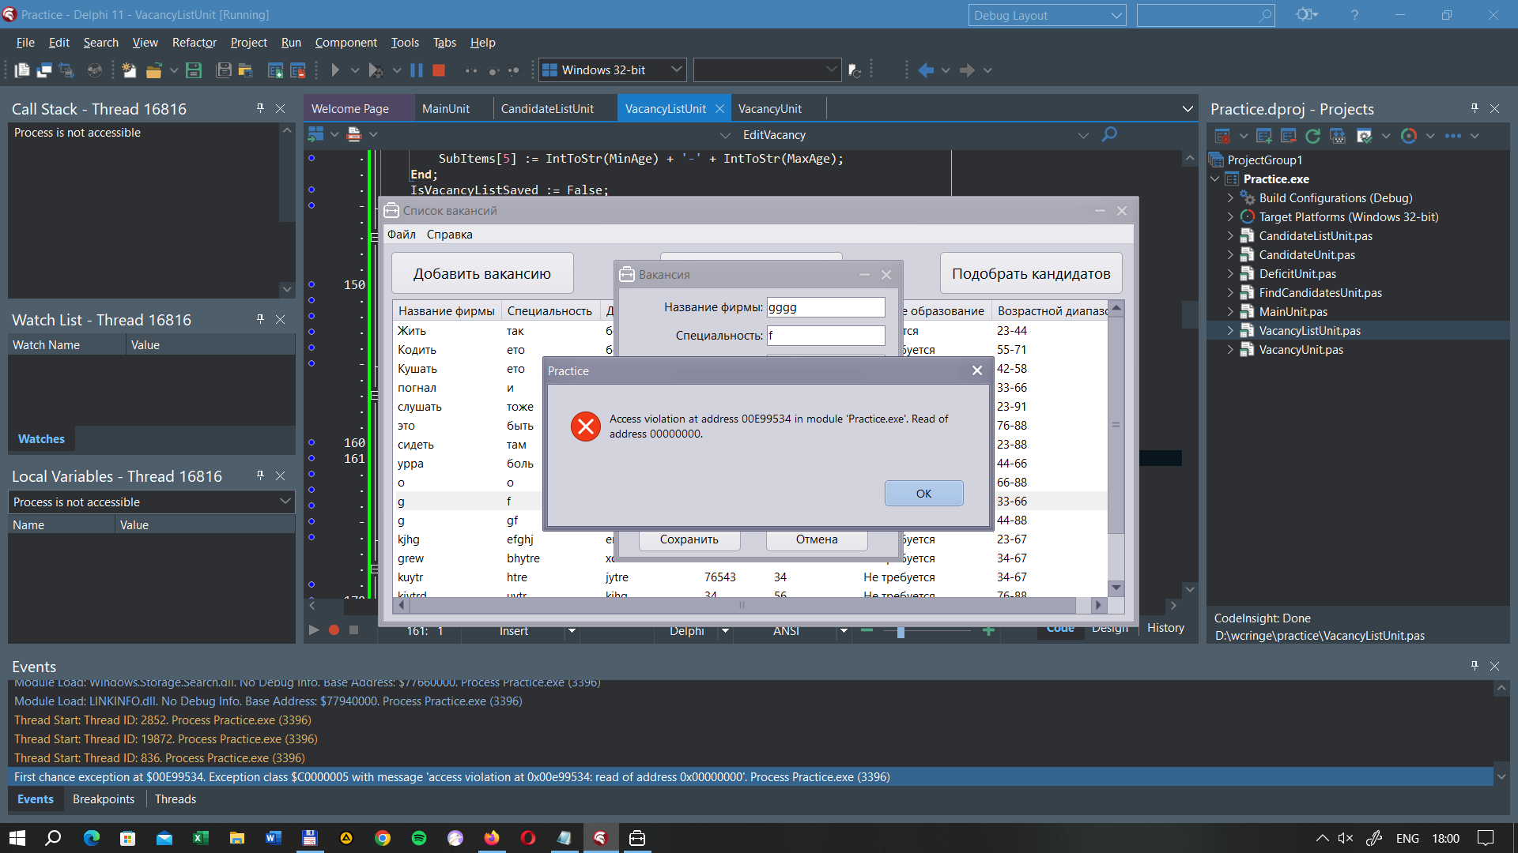

Рисунок 4.1 – Ошибка при попытке изменения списка

Проблема была решена изменением процедуры удаления из списка, которая имеет следующий вид:

Procedure DeleteVacancy(VacancyInfo: TVacancyInfo);

Var

Temp, Curr: PVacancy;

Begin

Temp := VacancyHead;

// Если требуется удалить первый элемент списка

If AreVacanciesEqual(VacancyInfo, Temp^.Info) Then

// Значение головы перемещается на указатель следующего элемента

VacancyHead := Temp^.Next

Else

Begin

// Поиск элемента, идущего перед удаляемым

While Not AreVacanciesEqual(VacancyInfo, Temp^.Next^.Info) Do

Temp := Temp^.Next;

Curr := Temp;

// Присваивание временной переменной адреса удаляемой записи

Temp := Temp^.Next;

// Изменение структуры списка для удаления из нее требуемого узла

Curr^.Next := Curr^.Next^.Next;

End;

// Освобождение памяти, занятой удаляемой записью

Dispose(Temp);

End;

Большинство проблем было связано с недочетами на стадии разработки программного средства. На стадии тестирования все проблемы были исправлены.

# РУКОВОДСТВО ПОЛЬЗОВАТЕЛЯ

**5.1 Интерфейс программного средства**

**5.1.1** Главное окно

Главное окно приложения состоит из трех кнопок:

* первой расположена кнопка «Список вакансий», которая открывает окно просмотра списка с вакансиями;
* второй является кнопка «Список кандидатов», нажатие на которую открывает окно просмотра списка с кандидатами;
* третьей расположена кнопка «Выход», закрывающая приложение.

Также в верхней части окна доступна справка с инструкцией и информацией о программе. Внешний вид главного окна представлен на рисунке 5.1.

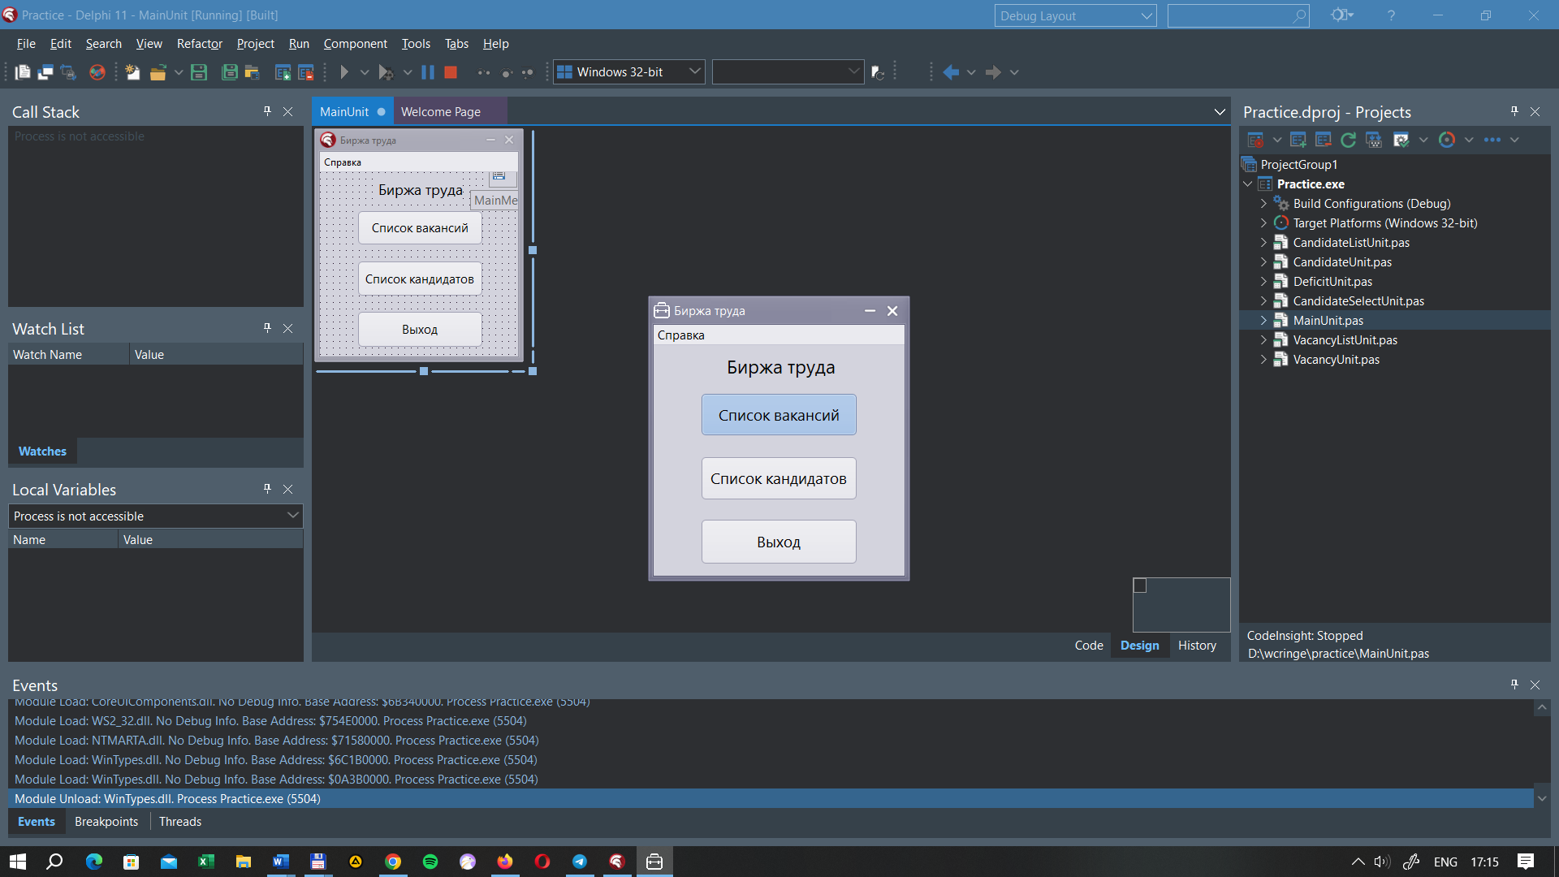

Рисунок 5.1 – Главное окно

**5.1.2** Окно просмотра списка с вакансиями

В верхней части окна со списком вакансий находится меню, через которое пользователь может открыть или сохранить файл, а также открыть справку. Кнопка сохранения неактивна, если список пуст. Ниже располагаются таблица для списка и кнопки для работы над вакансиями:

* «Добавить вакансию» открывает окно изменения информации о вакансии;
* «Удалить вакансию» позволяет удалить выбранную в списке вакансию;
* «Подобрать кандидатов» открывает окно подбора кандидатов по вакансии.

Кнопки для удаления и подбора кандидатов становятся активными только после выбора вакансии в списке путем нажатия на нее. Внешний вид окна для просмотра списка вакансий представлен на рисунке 5.2.

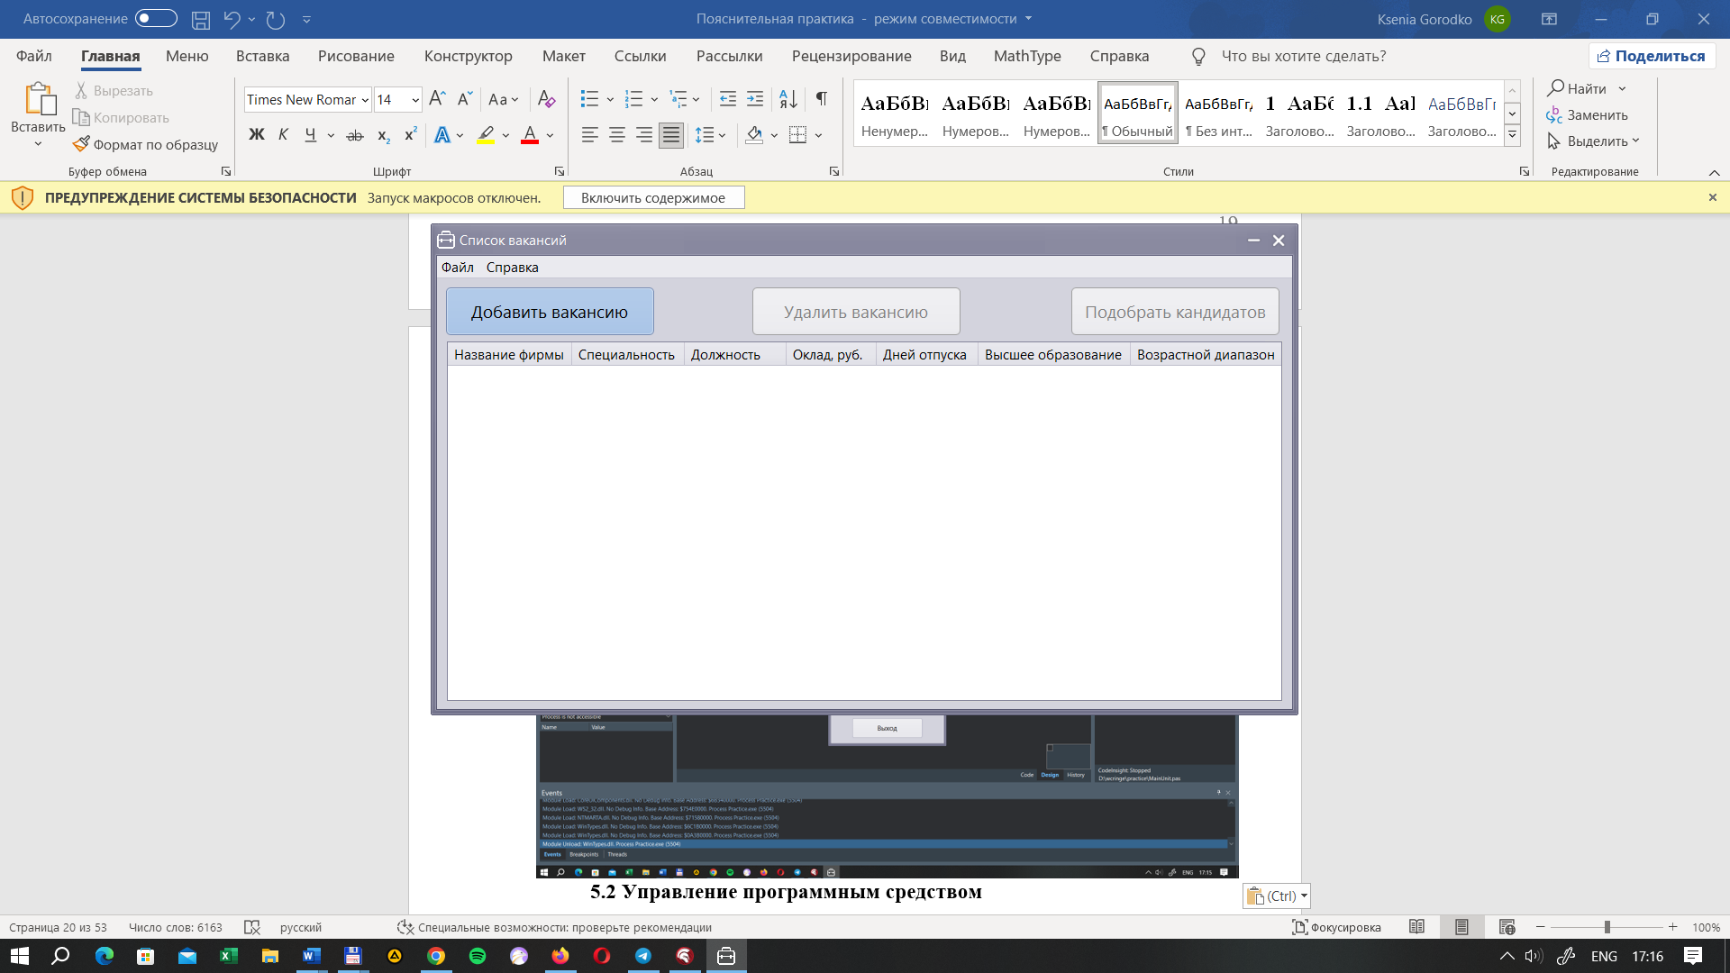

Рисунок 5.2 – Окно просмотра списка с вакансиями

**5.1.3** Окно просмотра списка с кандидатами

В верхней части окна находится меню, через которое можно открыть и сохранить файл, а также открыть справку. Ниже расположены таблица, а также три кнопки:

* «Добавить кандидата», при нажатии на которую открывается окно изменения информации о кандидате;
* «Удалить кандидата», для удаления выбранного в списке кандидата;
* «Список дефицитных специалистов», открывающая окно просмотра списка дефицитных специалистов. Данная кнопка неактивна, если список пуст.

Оформление окна просмотра списка кандидатов представлено на рисунке 5.3.

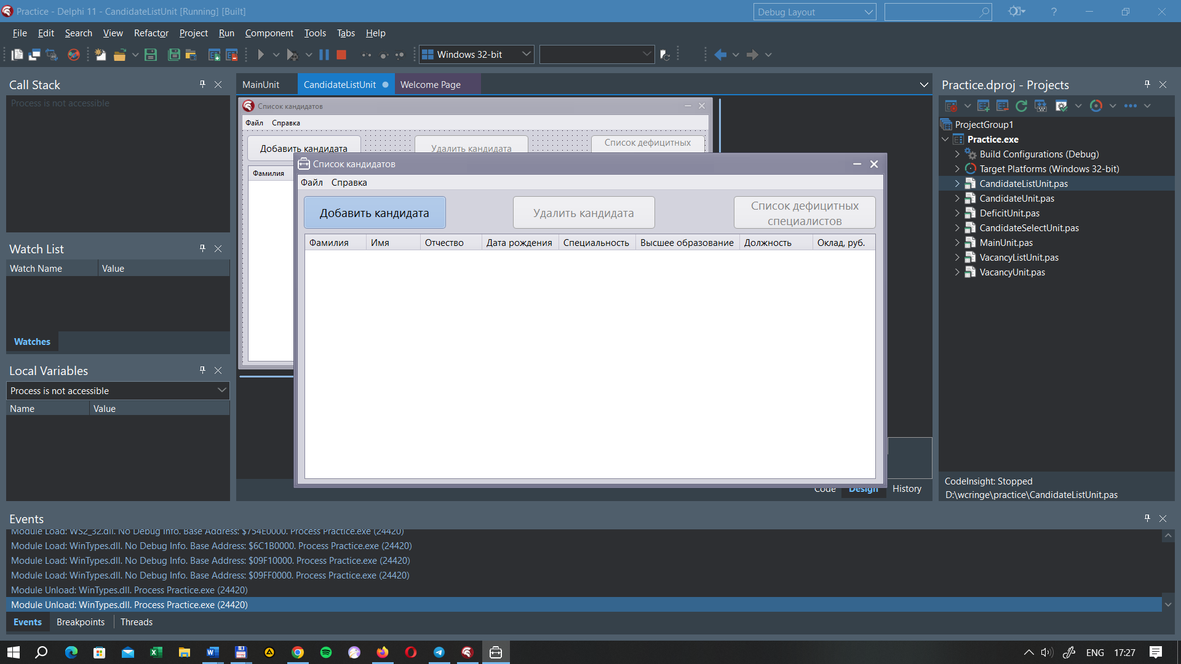

Рисунок 5.3 – Окно просмотра списка с кандидатами

**5.1.4** Окно изменения информации о вакансии

Окно для редактирования вакансии содержит несколько полей, которые необходимо заполнить. У каждого текстового поля присутствуют подсказки для верного ввода. Кнопка «Сохранить» становится доступной после заполнения всех полей корректными данными. Полная информация о вакансии должна быть уникальной. Нажатие на кнопку «Отмена» закрывает окно. Внешний вид окна изображен на рисунке 5.4.

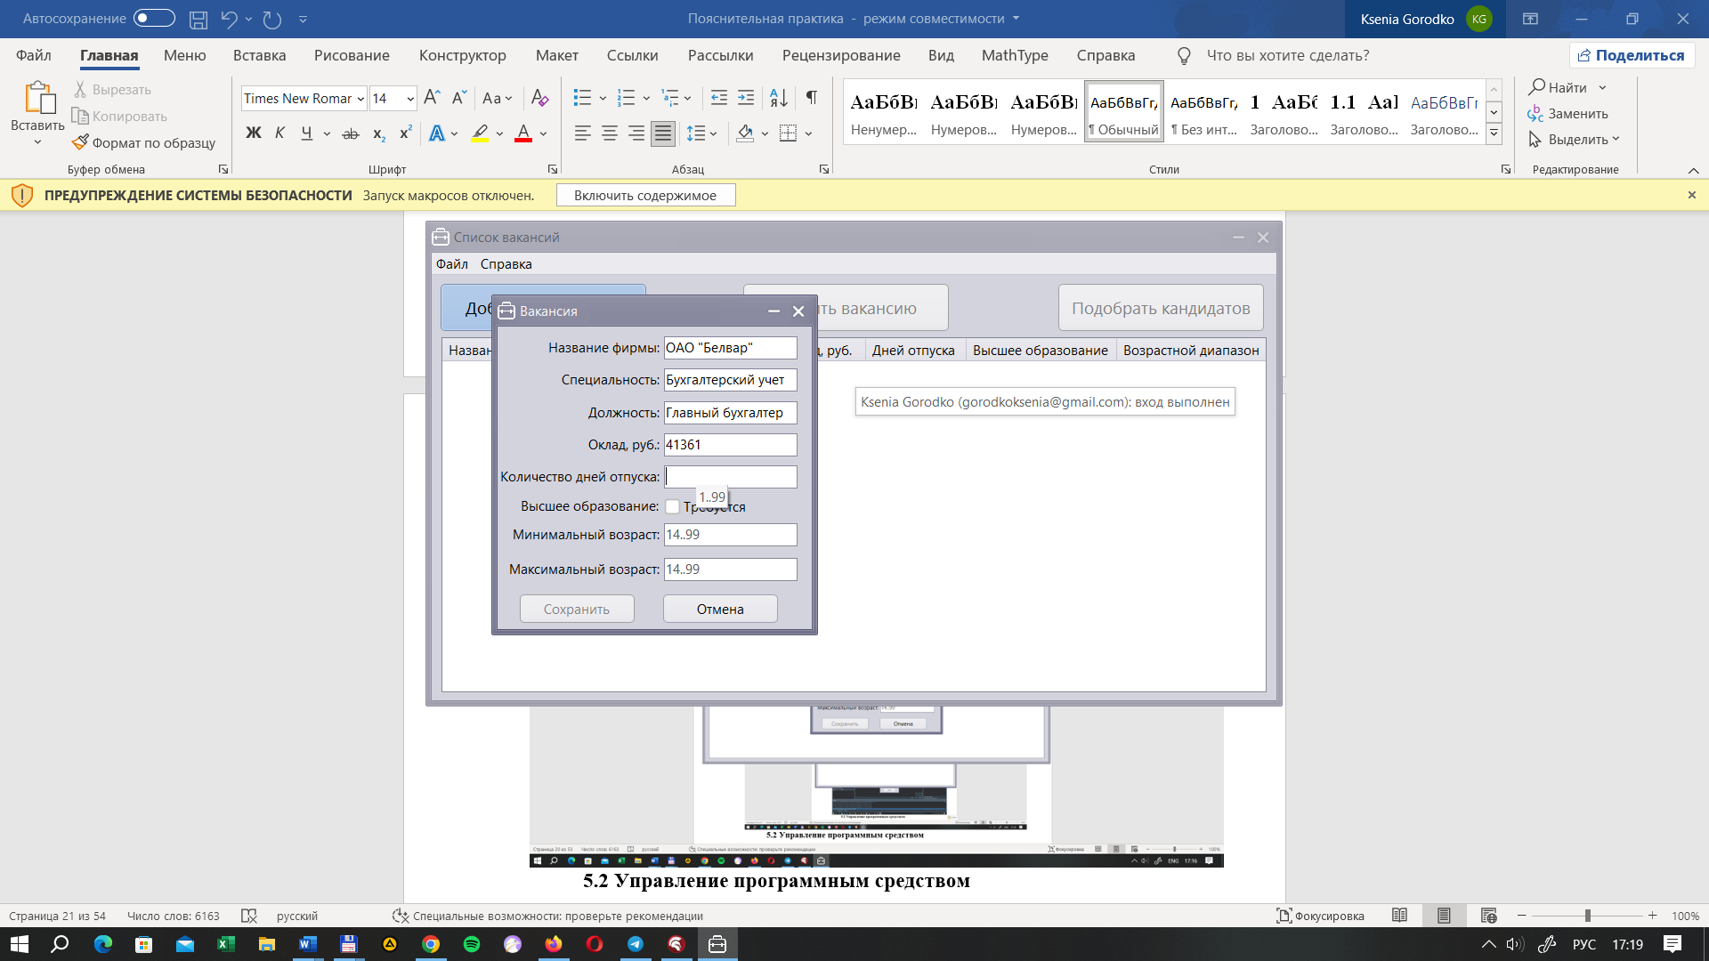

Рисунок 5.4 – Окно изменения информации о вакансии

**5.1.5** Окно изменения информации о кандидате

Окно изменения информации о кандидате содержит несколько полей. Внизу окна находятся две кнопки: «Сохранить», обновляющая информацию о кандидате в списке, и «Отмена», закрывающая окно. Кнопка «Сохранить» становится активной после заполнения всех полей. Полная информация о кандидате должна быть уникальной. Внешний вид данного окна представлен на рисунке 5.5.

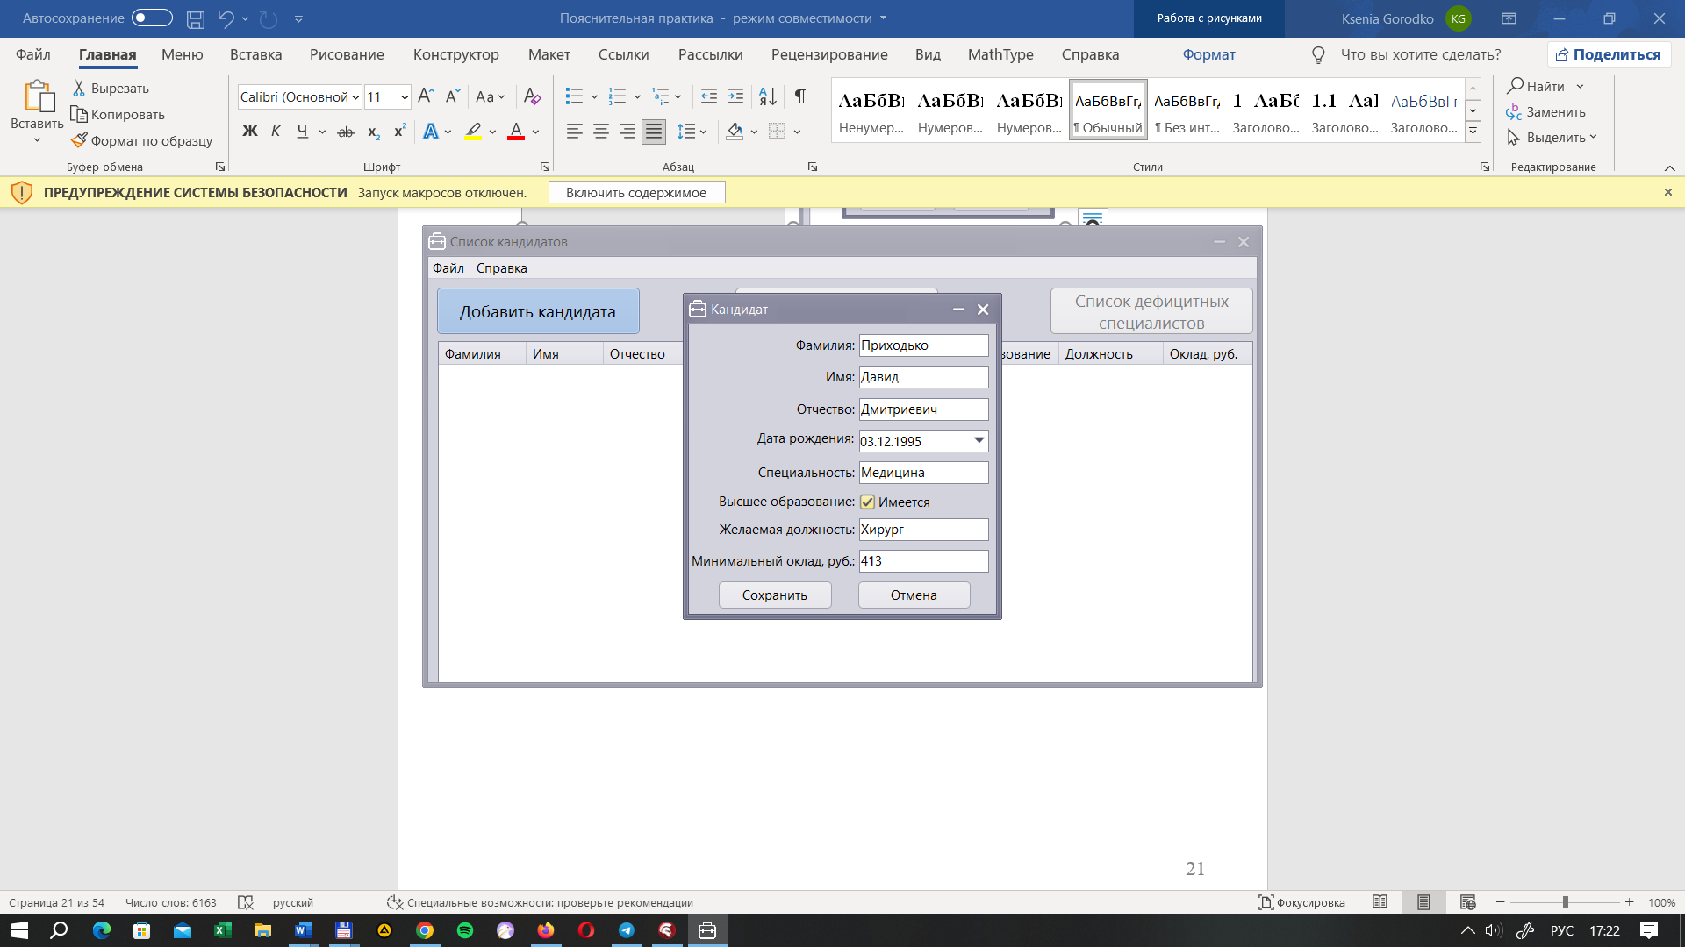

Рисунок 5.5 – Окно изменения информации о кандидате

**5.1.6** Окно подбора кандидатов по вакансии

В верхней части окна находится меню, с помощью которого можно сохранить список в файл. Окно содержит две таблицы: верхняя отображает вакансию, по которой подбираются кандидаты; нижняя используется для показа найденных кандидатов. Внешний вид окна представлен на рисунке 5.6.

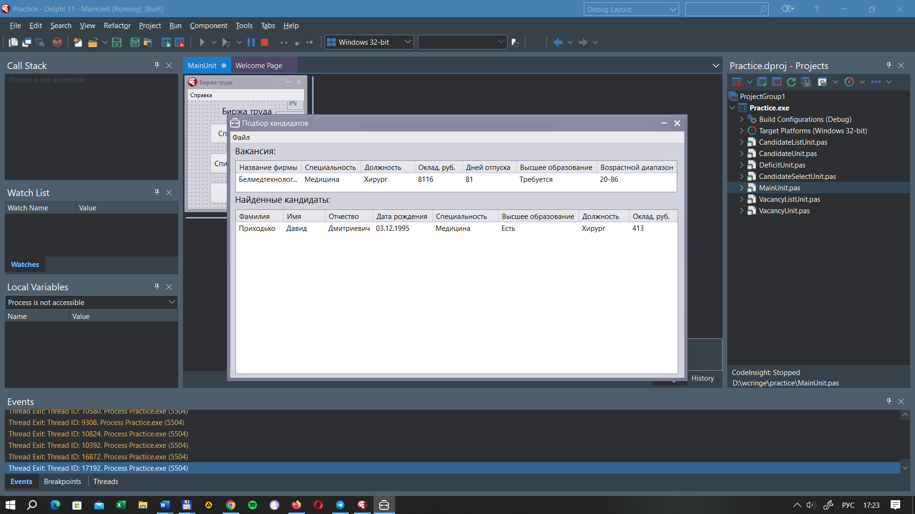

Рисунок 5.6 – Окно подбора кандидатов по вакансии

**5.1.7** Окно просмотра списка с дефицитными специалистами

В верхней части окна расположено меню, через которое доступна функция сохранения списка дефицитных специалистов в файл. Ниже расположена таблица для отображения списка. Внешний вид окна просмотра списка дефицитных специалистов представлен на рисунке 5.7.

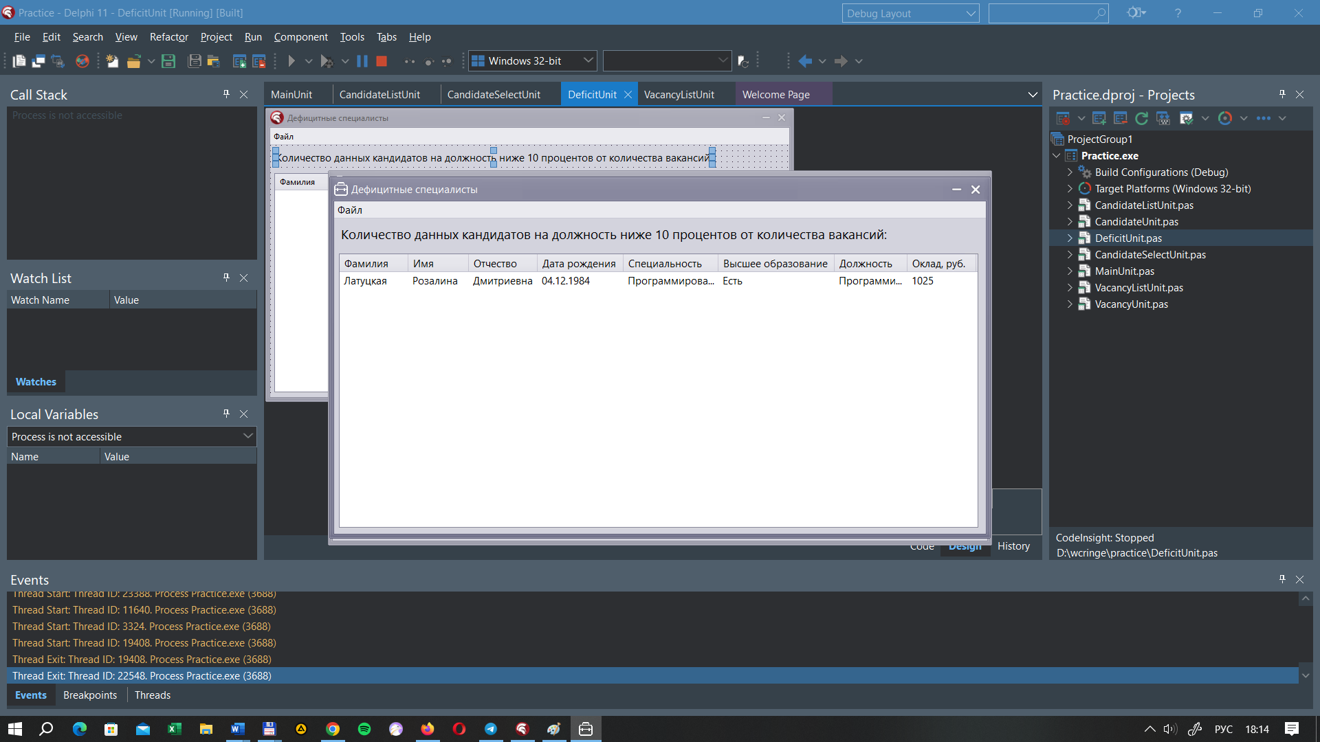

Рисунок 5.7 – Окно просмотра списка с дефицитными специалистами

**5.2 Управление программным средством**

Для начала работы над одним из списков требуется нажать на соответствующую кнопку в главном меню. Для добавления и удаления записей используются кнопки. Перед удалением необходимо выбрать необходимую запись в таблице. Для редактирования нужно дважды нажать на нужный столбец таблицы.

Ввод данных осуществляется через специальные окна программного средства, либо через типизированные файлы с определенным форматом.

Выходными данными являются основные списки вакансий и кандидатов, а также списки с подобранными кандидатами по вакансии и с дефицитными специалистами.

Вывод данных доступен в двух форматах: в соответствующие таблицы визуального приложения, а также в типизированные файлы.

**ЗАКЛЮЧЕНИЕ**

В настоящее время приложения по поиску вакансий набирают все большую популярность. Для специалистов они позволяют облегчить процесс поиска работы, а для компаний – автоматизировать и упростить нахождение работников по выбранным критериям.

В рамках данной учебной практики было разработано программное средство «Биржа труда», которое обеспечивает возможность хранения данных о списках с вакансиями и кандидатами, а также осуществляет взаимодействие между этими списками. Данное приложение позволяет пользователю создавать и управлять списками вакансий и кандидатов, подбирать кандидатов, просматривать дефицитных специалистов. Согласно поставленным задачам, при разработке были реализованы следующие функции:

* подбор возможных кандидатов по каждой вакансии;
* формирование списка дефицитных специалистов;

– добавление, удаление и корректирование записей списков;

* просмотр списков целиком.

Для успешного достижения всех поставленных целей при разработке потребовалось изучить графические возможности языка Delphi. В результате был создан простой и понятный пользователю интерфейс, позволяющий отображать содержимое списков и проводить над ними работу.

В дальнейшем приложение планируется улучшить путем добавления поиска по вакансиям и кандидатам, а также усовершенствования уже существующего функционала.

Таким образом, разработанное программное средство является эффективным инструментом для управления данными, связанными с трудоустройством.

**СПИСОК ИСПОЛЬЗОВАННЫХ ИСТОЧНИКОВ**

1. Григорьев А.Б. О чем не пишут в книгах по Delphi [Текст]. – СПб.: БХВ-Петербург, 2010. – 576 с.
2. Парижский С.М. Delphi. Учимся на примерах /Под ред. Ю. А. Шпака [Текст]. – Киев: МК-Пресс, 2005. – 216 с.
3. Емельянов, В.И. Основы программирования на Delphi. / В.И. Емельянов. – М.: Высшая школа, 2005. - 231 с.
4. Фаронов В. Delphi. Программирование на языке высокого уровня [Текст]: Учебник для вузов. – СПб.: Питер, 2009. – 640 с.
5. Фаулер М. Предметно-ориентированные языки программирования / [Текст]. – М.: Вильямс, 2011. – 576 с.
6. Фленов М.Е. Библия Delphi [Текст]. 2-е изд., перераб. и доп. – СПб.: БХВ-Петербург, 2008. – 800 с.
7. Вальвачев А.Н., Сурков К.А., Сурков Д.А., Четырько Ю.М. Объектно-ориентированное программирование на языках Delphi и C++: учебное пособие для студентов [Электронный ресурс]. – Минск: БГУИР, 2016 – Режим доступа: https://libeldoc.bsuir.by/handle/123456789/8507.
8. RAD Studio Product Documentation – Embarcadero Technologies [Электронный ресурс]. – Электронные данные. – Режим доступа: http://docs.embarcadero.com/products/rad_studio.

# 

# ПРИЛОЖЕНИЕ A

Текст программы

Unit MainUnit;

Interface

Uses

Winapi.Windows, Winapi.Messages, System.SysUtils, System.Variants,

System.Classes, Vcl.Graphics, Vcl.Forms, Vcl.Dialogs, Vcl.StdCtrls, Vcl.Menus,

Vcl.ComCtrls, Vcl.ExtCtrls, Vcl.Controls;

Type

TMainForm = Class(TForm)

MainMenu: TMainMenu;

MMHelp: TMenuItem;

LabelProgramName: TLabel;

ButtonVacancyList: TButton;

ButtonCandidateList: TButton;

ButtonExit: TButton;

MMInstruction: TMenuItem;

MMSeparator: TMenuItem;

MMProgramInfo: TMenuItem;

Procedure ButtonVacancyListClick(Sender: TObject);

Procedure ButtonCandidateListClick(Sender: TObject);

Procedure FormCloseQuery(Sender: TObject; Var CanClose: Boolean);

Procedure ButtonExitClick(Sender: TObject);

Procedure MMInstructionClick(Sender: TObject);

Procedure MMProgramInfoClick(Sender: TObject);

Procedure FormResize(Sender: TObject);

End;

Const

MAXLEN = 20;

MINSALARY = 1;

MAXSALARY = 99_999;

MINVACATION = 1;

MAXVACATION = 99;

MINWORKAGE = 14;

MAXWORKAGE = 99;

MAXRECORDAMOUNT = 100;

CANDIDATEFILEEXT = '.can';

VACANCYFILEEXT = '.vac';

NULL = #0;

BACKSPACE = #8;

Function IsFileExtCorrect(Path: String; Const EXT: String): Boolean;

Procedure ClearListView(ListView: TListView);

Procedure StrEditKeyPress(LEdit: TLabeledEdit; Var Key: Char; Const MAXLENGTH:

Integer);

Procedure IntEditKeyPress(LEdit: TLabeledEdit; Var Key: Char; Const MAX: Integer);

Function IsNumCorrect(Value: Integer; Const MINVALUE, MAXVALUE: Integer): Boolean;

Function IsStrEditCorrect(LEdit: TLabeledEdit): Boolean;

Function IsIntEditCorrect(LEdit: TLabeledEdit; Const MINVALUE, MAXVALUE: Integer):

Boolean;

Procedure ShowInstruction();

Procedure ShowProgramInfo();

Var

MainForm: TMainForm;

Implementation

{$R *.dfm}

Uses VacancyListUnit, CandidateListUnit;

Function IsStrEditCorrect(LEdit: TLabeledEdit): Boolean;

Begin

IsStrEditCorrect := (Length(LEdit.Text) > 0) And (Length(LEdit.Text) <

MAXLEN + 1);

End;

Function IsNumCorrect(Value: Integer; Const MINVALUE, MAXVALUE: Integer): Boolean;

Begin

IsNumCorrect := (Value > MINVALUE - 1) And (Value < MAXVALUE + 1);

End;

Function IsIntEditCorrect(LEdit: TLabeledEdit; Const MINVALUE, MAXVALUE: Integer):

Boolean;

Var

Value: Integer;

Begin

IsIntEditCorrect := TryStrToInt(LEdit.Text, Value) And IsNumCorrect(Value,

MINVALUE, MAXVALUE);

End;

Procedure StrEditKeyPress(LEdit: TLabeledEdit; Var Key: Char; Const MAXLENGTH:

Integer);

Begin

If (Key <> BACKSPACE) And Not(Length(LEdit.Text) < MAXLENGTH) Then

Key := NULL;

End;

Procedure IntEditKeyPress(LEdit: TLabeledEdit; Var Key: Char; Const MAX: Integer);

Begin

If (Key <> BACKSPACE) And Not(Length(LEdit.Text) < Length(IntToStr(MAX))) Then

Key := NULL

Else

If (LEdit.SelStart = 0) And (Key = '0') Then

Key := NULL

Else

If (Length(LEdit.Text) > 0) And (StrToInt(LEdit.Text) = 0) And

(LEdit.SelStart <> 0) And (Key <> BACKSPACE) Then

Key := NULL;

End;

Procedure ClearListView(ListView: TListView);

Begin

While ListView.Items.Count <> 0 Do

ListView.Items[0].Delete;

End;

Procedure TMainForm.ButtonCandidateListClick(Sender: TObject);

Begin

MainForm.Visible := False;

CandidateListForm.ShowModal;

End;

Procedure TMainForm.ButtonExitClick(Sender: TObject);

Begin

Close;

End;

Procedure TMainForm.ButtonVacancyListClick(Sender: TObject);

Begin

MainForm.Visible := False;

VacancyListForm.ShowModal;

End;

Procedure TMainForm.FormCloseQuery(Sender: TObject; Var CanClose: Boolean);

Var

ButtonSelected: Integer;

Begin

If Not IsVacancyListSaved Then

Begin

ButtonSelected := Application.MessageBox('Вы хотите сохранить изменения в

списке вакансий?', 'Выход',

MB_YESNOCANCEL + MB_ICONQUESTION);

If ButtonSelected = MrYes Then

Begin

VacancyListForm.MMSaveFile.Click;

If Not IsVacancyListSaved Then

Close;

End

Else

CanClose := IsCandidateListSaved And (ButtonSelected = MrNo);

IsVacancyListSaved := True;

End;

If Not IsCandidateListSaved Then

Begin

ButtonSelected := Application.MessageBox('Вы хотите сохранить изменения в

списке кандидатов?', 'Выход',

MB_YESNOCANCEL + MB_ICONQUESTION);

If ButtonSelected = MrYes Then

Begin

CandidateListForm.MMSaveFile.Click;

If Not IsCandidateListSaved Then

Close;

End

Else

CanClose := ButtonSelected = MrNo;

IsCandidateListSaved := True;

End;

End;

Procedure TMainForm.FormResize(Sender: TObject);

Begin

Left := (Screen.Width - Width) Div 2;

Top := (Screen.Height - Height) Div 2;

End;

Procedure ShowInstruction();

Begin

Application.MessageBox

('1. Для добавления записи в список нажмите на кнопку "Добавить", и введите

требующуюся информацию.'#13#10 + '2. Для редактирования записи нажмите

дважды на нужную строку списка.'#13#10 + '3. Для удаления записи выберите ее

в списке и нажмите на кнопку "Удалить".'#13#10 + '4. Для подбора кандидатов

для вакансии выберите нужную вакансию в списке и нажмите на кнопку "Подобрать

кандидатов".'#13#10 + '5. Для просмотра дефицитных специалистов нажмите

соответствующую кнопку в окне списка с кандидатами.'#13#10 + '6. Максимальное

количество записей в каждом списке - 100.'#13#10 + '7. Формат для файлов с

вакансиями: *.vac.'#13#10 + '8. Формат для файлов с кандидатами: *.can.',

'Инструкция', MB_OK);

End;

Procedure ShowProgramInfo();

Begin

Application.MessageBox('Биржа труда'#13#10 + 'Разработчик: Городко Ксения

Евгеньевна, 351005'#13#10 + 'Учебная практика

(ознакомительная), вариант 15'#13#10 + 'БГУИР 2024',

'О программе', MB_OK);

End;

Procedure TMainForm.MMInstructionClick(Sender: TObject);

Begin

ShowInstruction();

End;

Procedure TMainForm.MMProgramInfoClick(Sender: TObject);

Begin

ShowProgramInfo();

End;

Function IsFileExtCorrect(Path: String; Const EXT: String): Boolean;

Begin

If ExtractFileExt(Path) <> EXT Then

Application.MessageBox(PWideChar('Файл должен иметь разрешение ' + EXT +

'!'), 'Ошибка', MB_ICONERROR);

IsFileExtCorrect := ExtractFileExt(Path) = EXT;

End;

End.

Unit VacancyListUnit;

Interface

Uses

Winapi.Windows, Winapi.Messages, System.SysUtils, System.Variants,

System.Classes, Vcl.Graphics, Vcl.Controls, Vcl.Forms, Vcl.Dialogs, Vcl.ComCtrls,

Vcl.Menus, Vcl.StdCtrls, MainUnit, Vcl.ExtCtrls, Vcl.DBCtrls;

Type

PVacancy = ^TVacancy;

TVacancyInfo = Record

FirmName, Speciality, Title: String[MAXLEN];

Salary, VacationDays: Integer;

IsHighEducationRequired: Boolean;

MinAge, MaxAge: Integer;

End;

TVacancy = Record

Info: TVacancyInfo;

Next: PVacancy;

End;

TVacancyListForm = Class(TForm)

MainMenu: TMainMenu;

MMFile: TMenuItem;

MMOpenFile: TMenuItem;

MMSaveFile: TMenuItem;

ListView: TListView;

ButtonAdd: TButton;

ButtonDelete: TButton;

ButtonFindCandidates: TButton;

SaveDialog: TSaveDialog;

OpenDialog: TOpenDialog;

MMHelp: TMenuItem;

MMProgramInfo: TMenuItem;

MMSeparator: TMenuItem;

MMInstruction: TMenuItem;

Procedure ButtonAddClick(Sender: TObject);

Procedure ListViewSelectItem(Sender: TObject; Item: TListItem; Selected:

Boolean);

Procedure ListViewChange(Sender: TObject; Item: TListItem; Change:

TItemChange);

Procedure ButtonDeleteClick(Sender: TObject);

Procedure ListViewDblClick(Sender: TObject);

Procedure FormKeyDown(Sender: TObject; Var Key: Word; Shift: TShiftState);

Procedure MMSaveFileClick(Sender: TObject);

Procedure MMOpenFileClick(Sender: TObject);

Procedure ButtonFindCandidatesClick(Sender: TObject);

Procedure FormClose(Sender: TObject; Var Action: TCloseAction);

Procedure MMInstructionClick(Sender: TObject);

Procedure MMProgramInfoClick(Sender: TObject);

Function FormHelp(Command: Word; Data: NativeInt; Var CallHelp: Boolean):

Boolean;

Procedure ListViewDeletion(Sender: TObject; Item: TListItem);

Procedure ReadVacancyListFromFile();

Procedure FormCreate(Sender: TObject);

End;

Procedure AddVacancyToListView(VacancyInfo: TVacancyInfo; ListView: TListView);

Procedure AddVacancy(VacancyInfo: TVacancyInfo; Var Head: PVacancy);

Procedure EditVacancy(OldInfo, NewInfo: TVacancyInfo);

Function IsVacancyInList(Info: TVacancyInfo): Boolean;

Var

VacancyListForm: TVacancyListForm;

VacancyHead: PVacancy;

IsVacancyListSaved: Boolean;

VacancyAmount: Integer;

Implementation

{$R *.dfm}

Uses VacancyUnit, CandidateSelectUnit;

Const

HIGHEDUCATIONREQUIRED: Array [Boolean] Of String = ('Не требуется', 'Требуется');

Procedure AddVacancyToListView(VacancyInfo: TVacancyInfo; ListView: TListView);

Var

NewItem: TListItem;

Begin

NewItem := ListView.Items.Add;

NewItem.Caption := String(VacancyInfo.FirmName);

With NewItem.SubItems, VacancyInfo Do

Begin

Add(String(Speciality));

Add(String(Title));

Add(IntToStr(Salary));

Add(IntToStr(VacationDays));

Add(HIGHEDUCATIONREQUIRED[IsHighEducationRequired]);

Add(IntToStr(MinAge) + '-' + IntToStr(MaxAge));

End;

IsVacancyListSaved := False;

End;

Procedure AddVacancy(VacancyInfo: TVacancyInfo; Var Head: PVacancy);

Var

NewVacancy, Temp: PVacancy;

Begin

NewVacancy := New(PVacancy);

NewVacancy^.Info := VacancyInfo;

NewVacancy^.Next := Nil;

If Head = Nil Then

Head := NewVacancy

Else

Begin

Temp := Head;

While Temp^.Next <> Nil Do

Temp := Temp^.Next;

Temp^.Next := NewVacancy;

End;

End;

Function AreVacanciesEqual(Vacancy1, Vacancy2: TVacancyInfo): Boolean;

Begin

AreVacanciesEqual := (Vacancy1.FirmName = Vacancy2.FirmName) And

(Vacancy1.Speciality = Vacancy2.Speciality) And

(Vacancy1.Title = Vacancy2.Title) And (Vacancy1.Salary =

Vacancy2.Salary) And (Vacancy1.VacationDays =

Vacancy2.VacationDays) And (Vacancy1.

IsHighEducationRequired = Vacancy2.IsHighEducationRequired)

And (Vacancy1.MinAge = Vacancy2.MinAge) And

(Vacancy1.MaxAge = Vacancy2.MaxAge);

End;

Procedure EditVacancyInListView(NewInfo: TVacancyInfo);

Begin

With VacancyListForm.ListView.Selected, NewInfo Do

Begin

Caption := String(FirmName);

SubItems[0] := String(Speciality);

SubItems[1] := String(Title);

SubItems[2] := IntToStr(Salary);

SubItems[3] := IntToStr(VacationDays);

SubItems[4] := HIGHEDUCATIONREQUIRED[IsHighEducationRequired];

SubItems[5] := IntToStr(MinAge) + '-' + IntToStr(MaxAge);

End;

IsVacancyListSaved := False;

End;

Function IsVacancyInList(Info: TVacancyInfo): Boolean;

Var

Temp: PVacancy;

Begin

Temp := VacancyHead;

While (Temp <> Nil) And Not AreVacanciesEqual(Info, Temp^.Info) Do

Temp := Temp.Next;

IsVacancyInList := Temp <> Nil;

End;

Procedure EditVacancy(OldInfo, NewInfo: TVacancyInfo);

Var

Temp: PVacancy;

Begin

Temp := VacancyHead;

While Not AreVacanciesEqual(OldInfo, Temp^.Info) Do

Temp := Temp^.Next;

Temp^.Info := NewInfo;

EditVacancyInListView(NewInfo);

End;

Procedure TVacancyListForm.FormClose(Sender: TObject; Var Action: TCloseAction);

Begin

MainForm.Visible := True;

End;

Procedure TVacancyListForm.FormCreate(Sender: TObject);

Begin

VacancyHead := Nil;

IsVacancyListSaved := True;

VacancyAmount := 0;

End;

Function TVacancyListForm.FormHelp(Command: Word; Data: NativeInt; Var CallHelp:

Boolean): Boolean;

Begin

ShowInstruction();

CallHelp := False;

End;

Procedure TVacancyListForm.FormKeyDown(Sender: TObject; Var Key: Word; Shift:

TShiftState);

Begin

If Key = VK_ESCAPE Then

Close

Else

If (Key = VK_DELETE) And ButtonDelete.Enabled Then

ButtonDelete.Click;

End;

Procedure DeleteVacancy(VacancyInfo: TVacancyInfo);

Var

Temp, Curr: PVacancy;

Begin

Temp := VacancyHead;

If AreVacanciesEqual(VacancyInfo, Temp^.Info) Then

VacancyHead := Temp^.Next

Else

Begin

While Not AreVacanciesEqual(VacancyInfo, Temp^.Next^.Info) Do

Temp := Temp^.Next;

Curr := Temp;

Temp := Temp^.Next;

Curr^.Next := Curr^.Next^.Next;

End;

Dispose(Temp);

End;

Procedure DeleteVacancyList(Var Head: PVacancy);

Var

Curr: PVacancy;

Begin

Curr := Head;

While Curr <> Nil Do

Begin

Head := Head^.Next;

Dispose(Curr);

Curr := Head;

End;

End;

Procedure TVacancyListForm.ButtonAddClick(Sender: TObject);

Begin

If VacancyAmount < MAXRECORDAMOUNT Then

VacancyForm.ShowModal

Else

Application.MessageBox('Достигнуто максимальное число вакансий!',

'Ошибка', MB_ICONERROR);

End;

Function GetVacancyInfo(Item: TListItem): TVacancyInfo;

Var

Vacancy: TVacancyInfo;

Begin

With Vacancy, Item Do

Begin

FirmName := ShortString(Caption);

Speciality := ShortString(SubItems[0]);

Title := ShortString(SubItems[1]);

Salary := StrToInt(SubItems[2]);

VacationDays := StrToInt(SubItems[3]);

IsHighEducationRequired := SubItems[4] = HIGHEDUCATIONREQUIRED[True];

MinAge := StrToInt(Copy(SubItems[5], 1, Pos('-', SubItems[5]) - 1));

MaxAge := StrToInt(Copy(SubItems[5], Pos('-', SubItems[5]) + 1, 2));

End;

GetVacancyInfo := Vacancy;

End;

Procedure TVacancyListForm.ButtonDeleteClick(Sender: TObject);

Var

ButtonSelected: Integer;

Begin

ButtonSelected := Application.MessageBox('Вы уверены, что хотите удалить

выделенную вакансию?', 'Удаление',

MB_YESNO + MB_ICONQUESTION);

If ButtonSelected = MrYes Then

Begin

DeleteVacancy(GetVacancyInfo(ListView.Selected));

ListView.Selected.Delete;

Dec(VacancyAmount);

End

Else

ListView.ClearSelection;

End;

Procedure TVacancyListForm.ButtonFindCandidatesClick(Sender: TObject);

Begin

Vacancy := GetVacancyInfo(ListView.Selected);

CandidateSelectForm.ShowModal;

End;

Procedure TVacancyListForm.ListViewChange(Sender: TObject; Item: TListItem;

Change: TItemChange);

Begin

MMSaveFile.Enabled := ListView.Items.Count > 0;

End;

Procedure TVacancyListForm.ListViewDblClick(Sender: TObject);

Begin

If ListView.Selected <> Nil Then

Begin

OldInfo := GetVacancyInfo(ListView.Selected);

IsEditing := True;

VacancyForm.ShowModal;

End;

End;

Procedure TVacancyListForm.ListViewDeletion(Sender: TObject; Item: TListItem);

Begin

MMSaveFile.Enabled := ListView.Items.Count > 1;

IsVacancyListSaved := ListView.Items.Count = 1;

End;

Procedure TVacancyListForm.ListViewSelectItem(Sender: TObject; Item: TListItem;

Selected: Boolean);

Begin

ButtonDelete.Enabled := Selected;

ButtonFindCandidates.Enabled := Selected;

End;

Function IsVacancyCorrect(Vacancy: TVacancyInfo): Boolean;

Begin

IsVacancyCorrect := IsNumCorrect(Vacancy.Salary, MINSALARY, MAXSALARY) And

IsNumCorrect(Vacancy.VacationDays, MINVACATION, MAXVACATION)

And IsNumCorrect(Vacancy.MinAge, MINWORKAGE, MAXWORKAGE) And

IsNumCorrect(Vacancy.MaxAge, MINWORKAGE, MAXWORKAGE) And

Not(Vacancy.MinAge > Vacancy.MaxAge);

End;

Procedure TVacancyListForm.ReadVacancyListFromFile();

Var

InputFile: File Of TVacancyInfo;

VacancyInfo: TVacancyInfo;

Head: PVacancy;

IsCorrect: Boolean;

Count: Integer;

Begin

IsCorrect := OpenDialog.Execute And IsFileExtCorrect(OpenDialog.FileName,

VACANCYFILEEXT);

If IsCorrect Then

Begin

Try

Head := Nil;

Count := 0;

AssignFile(InputFile, OpenDialog.FileName);

Try

Reset(InputFile);

If FileSize(InputFile) > MAXRECORDAMOUNT Then

IsCorrect := False;

While Not Eof(InputFile) And IsCorrect Do

Begin

Read(InputFile, VacancyInfo);

AddVacancy(VacancyInfo, Head);

IsCorrect := IsVacancyCorrect(VacancyInfo);

Inc(Count);

End;

Except

IsCorrect := False;

End;

Finally

CloseFile(InputFile);

End;

If IsCorrect Then

Begin

DeleteVacancyList(VacancyHead);

ClearListView(ListView);

VacancyHead := Head;

While Head <> Nil Do

Begin

AddVacancyToListView(Head^.Info, ListView);

Head := Head^.Next;

End;

VacancyAmount := Count;

IsVacancyListSaved := True;

End

Else

Begin

DeleteVacancyList(Head);

Application.MessageBox('Произошла ошибка при открытии файла! Проверьте

корректность данных!', 'Ошибка', MB_ICONERROR);

End;

End;

End;

Procedure TVacancyListForm.MMOpenFileClick(Sender: TObject);

Var

ButtonSelected: Integer;

Begin

If Not IsVacancyListSaved Then

Begin

ButtonSelected := Application.MessageBox('Вы хотите сохранить изменения в

списке вакансий?', 'Выход',

MB_YESNOCANCEL + MB_ICONQUESTION);

If ButtonSelected = MrYes Then

MMSaveFile.Click;

End;

ReadVacancyListFromFile();

End;

Procedure SaveVacancyListToFile(Path: String);

Var

OutputFile: File Of TVacancyInfo;

Temp: PVacancy;

Begin

Try

Temp := VacancyHead;

AssignFile(OutputFile, Path);

Rewrite(OutputFile);

While Temp <> Nil Do

Begin

Write(OutputFile, Temp^.Info);

Temp := Temp^.Next;

End;

Finally

CloseFile(OutputFile);

End;

End;

Procedure TVacancyListForm.MMSaveFileClick(Sender: TObject);

Var

IsCorrect: Boolean;

Begin

IsCorrect := SaveDialog.Execute And IsFileExtCorrect(SaveDialog.FileName,

VACANCYFILEEXT);

If IsCorrect Then

SaveVacancyListToFile(SaveDialog.FileName);

IsVacancyListSaved := IsCorrect;

End;

Procedure TVacancyListForm.MMProgramInfoClick(Sender: TObject);

Begin

ShowProgramInfo();

End;

Procedure TVacancyListForm.MMInstructionClick(Sender: TObject);

Begin

ShowInstruction();

End;

End.

Unit VacancyUnit;

Interface

Uses

Winapi.Windows, Winapi.Messages, System.SysUtils, System.Variants,

System.Classes, Vcl.Graphics, Vcl.Controls, Vcl.Forms, Vcl.StdCtrls,

Vcl.ExtCtrls, VacancyListUnit, Vcl.Mask;

Type

TVacancyForm = Class(TForm)

LabelHighEducation: TLabel;

ButtonSave: TButton;

ButtonCancel: TButton;

CheckBoxHighEducation: TCheckBox;

LEditFirmName: TLabeledEdit;

LEditSpeciality: TLabeledEdit;

LEditTitle: TLabeledEdit;

LEditSalary: TLabeledEdit;

LEditVacationDays: TLabeledEdit;

LEditMinAge: TLabeledEdit;

LEditMaxAge: TLabeledEdit;

Procedure ButtonCancelClick(Sender: TObject);

Procedure ControlOnKeyDown(Sender: TObject; Var Key: Word; Shift:

TShiftState);

Procedure EditOnChange(Sender: TObject);

Procedure ClearControls();

Procedure FormClose(Sender: TObject; Var Action: TCloseAction);

Procedure ButtonSaveClick(Sender: TObject);

Procedure FormShow(Sender: TObject);

Procedure LEditFirmNameKeyPress(Sender: TObject; Var Key: Char);

Procedure LEditSpecialityKeyPress(Sender: TObject; Var Key: Char);

Procedure LEditTitleKeyPress(Sender: TObject; Var Key: Char);

Procedure LEditSalaryKeyPress(Sender: TObject; Var Key: Char);

Procedure LEditVacationDaysKeyPress(Sender: TObject; Var Key: Char);

Procedure LEditMinAgeKeyPress(Sender: TObject; Var Key: Char);

Procedure LEditMaxAgeKeyPress(Sender: TObject; Var Key: Char);

Procedure FormKeyDown(Sender: TObject; Var Key: Word; Shift: TShiftState);

End;

Var

VacancyForm: TVacancyForm;

IsEditing: Boolean;

OldInfo: TVacancyInfo;

Implementation

{$R *.dfm}

Uses MainUnit;

Function IsAgeRangeCorrect(): Boolean;

Begin

With VacancyForm Do

IsAgeRangeCorrect := IsIntEditCorrect(LEditMinAge, MINWORKAGE,

MAXWORKAGE) And IsIntEditCorrect(LEditMaxAge,

MINWORKAGE, MAXWORKAGE) And Not(StrToInt

(LEditMinAge.Text) > StrToInt(LEditMaxAge.Text));

End;

Procedure TVacancyForm.EditOnChange(Sender: TObject);

Begin

ButtonSave.Enabled := IsStrEditCorrect(LEditFirmName) And

IsStrEditCorrect(LEditSpeciality) And

IsStrEditCorrect(LEditTitle) And

IsIntEditCorrect(LEditSalary, MINSALARY, MAXSALARY) And

IsIntEditCorrect(LEditVacationDays, MINVACATION,

MAXVACATION) And IsAgeRangeCorrect();

End;

Procedure TVacancyForm.ButtonSaveClick(Sender: TObject);

Var

NewInfo: TVacancyInfo;

Begin

With NewInfo Do

Begin

FirmName := ShortString(LEditFirmName.Text);

Speciality := ShortString(LEditSpeciality.Text);

Title := ShortString(LEditTitle.Text);

Salary := StrToInt(LEditSalary.Text);

VacationDays := StrToInt(LEditVacationDays.Text);

IsHighEducationRequired := CheckBoxHighEducation.Checked;

MinAge := StrToInt(LEditMinAge.Text);

MaxAge := StrToInt(LEditMaxAge.Text);

End;

If IsEditing Then

EditVacancy(OldInfo, NewInfo)

Else

Begin

If Not IsVacancyInList(NewInfo) Then

Begin

AddVacancy(NewInfo, VacancyHead);

AddVacancyToListView(NewInfo, VacancyListForm.ListView);

Inc(VacancyAmount);

End

Else

Application.MessageBox('Такая вакансия уже есть в списке!', 'Ошибка',

MB_ICONERROR);

End;

Close;

End;

Procedure TVacancyForm.ControlOnKeyDown(Sender: TObject; Var Key: Word; Shift:

TShiftState);

Begin

If Key = VK_UP Then

SelectNext(TWinControl(Sender), False, True)

Else

If Key = VK_DOWN Then

SelectNext(TWinControl(Sender), True, True)

End;

Procedure TVacancyForm.ClearControls();

Begin

LEditFirmName.Text := '';

LEditSpeciality.Text := '';

LEditTitle.Text := '';

LEditSalary.Text := '';

LEditVacationDays.Text := '';

CheckBoxHighEducation.Checked := False;

LEditMinAge.Text := '';

LEditMaxAge.Text := '';

End;

Procedure TVacancyForm.ButtonCancelClick(Sender: TObject);

Begin

Close;

End;

Procedure TVacancyForm.FormClose(Sender: TObject; Var Action: TCloseAction);

Begin

IsEditing := False;

ClearControls();

LEditFirmName.SetFocus;

End;

Procedure TVacancyForm.FormKeyDown(Sender: TObject; Var Key: Word; Shift:

TShiftState);

Begin

If Key = VK_ESCAPE Then

Close

Else

If (Key = 13) And ButtonSave.Enabled Then

ButtonSave.Click;

End;

Procedure TVacancyForm.FormShow(Sender: TObject);

Begin

If IsEditing Then

With OldInfo Do

Begin

LEditFirmName.Text := String(FirmName);

LEditSpeciality.Text := String(Speciality);

LEditTitle.Text := String(Title);

LEditSalary.Text := IntToStr(Salary);

LEditVacationDays.Text := IntToStr(VacationDays);

CheckBoxHighEducation.Checked := IsHighEducationRequired;

LEditMinAge.Text := IntToStr(MinAge);

LEditMaxAge.Text := IntToStr(MaxAge);

End;

End;

Procedure TVacancyForm.LEditFirmNameKeyPress(Sender: TObject; Var Key: Char);

Begin

StrEditKeyPress(LEditFirmName, Key, MAXLEN);

End;

Procedure TVacancyForm.LEditMaxAgeKeyPress(Sender: TObject; Var Key: Char);

Begin

IntEditKeyPress(LEditMaxAge, Key, MAXWORKAGE);

End;

Procedure TVacancyForm.LEditMinAgeKeyPress(Sender: TObject; Var Key: Char);

Begin

IntEditKeyPress(LEditMinAge, Key, MAXWORKAGE);

End;

Procedure TVacancyForm.LEditSalaryKeyPress(Sender: TObject; Var Key: Char);

Begin

IntEditKeyPress(LEditSalary, Key, MAXSALARY);

End;

Procedure TVacancyForm.LEditSpecialityKeyPress(Sender: TObject; Var Key: Char);

Begin

StrEditKeyPress(LEditSpeciality, Key, MAXLEN);

End;

Procedure TVacancyForm.LEditTitleKeyPress(Sender: TObject; Var Key: Char);

Begin

StrEditKeyPress(LEditTitle, Key, MAXLEN);

End;

Procedure TVacancyForm.LEditVacationDaysKeyPress(Sender: TObject; Var Key: Char);

Begin

IntEditKeyPress(LEditVacationDays, Key, MAXVACATION);

End;

End.

Unit CandidateListUnit;

Interface

Uses

Winapi.Windows, Winapi.Messages, System.SysUtils, System.Variants,

System.Classes, Vcl.Graphics, Vcl.Controls, Vcl.Forms, Vcl.Dialogs,

Vcl.Menus, Vcl.ComCtrls, Vcl.StdCtrls, MainUnit;

Type

PCandidate = ^TCandidate;

TCandidateInfo = Record

Surname, Name, Patronymic, Speciality, Title: String[MAXLEN];

BirthDate: TDateTime;

HasHighEducation: Boolean;

Salary: Integer;

End;

TCandidate = Record

Info: TCandidateInfo;

Next: PCandidate;

End;

TCandidateListForm = Class(TForm)

ButtonAdd: TButton;

ButtonDelete: TButton;

ButtonDeficite: TButton;

ListView: TListView;

MainMenu: TMainMenu;

MMFile: TMenuItem;

MMOpenFile: TMenuItem;

MMSaveFile: TMenuItem;

OpenDialog: TOpenDialog;

SaveDialog: TSaveDialog;

MMHelp: TMenuItem;

MMProgramInfo: TMenuItem;

MMSeparator: TMenuItem;

MMInstruction: TMenuItem;

Procedure ButtonAddClick(Sender: TObject);

Procedure FormKeyDown(Sender: TObject; Var Key: Word; Shift: TShiftState);

Procedure ButtonDeleteClick(Sender: TObject);

Procedure ListViewChange(Sender: TObject; Item: TListItem; Change:

TItemChange);

Procedure ListViewDblClick(Sender: TObject);

Procedure ListViewSelectItem(Sender: TObject; Item: TListItem; Selected:

Boolean);

Procedure MMOpenFileClick(Sender: TObject);

Procedure MMSaveFileClick(Sender: TObject);

Procedure ButtonDeficiteClick(Sender: TObject);

Procedure FormClose(Sender: TObject; Var Action: TCloseAction);

Procedure MMInstructionClick(Sender: TObject);

Procedure MMProgramInfoClick(Sender: TObject);

Function FormHelp(Command: Word; Data: NativeInt; Var CallHelp: Boolean):

Boolean;

Procedure ListViewDeletion(Sender: TObject; Item: TListItem);

Procedure FormCreate(Sender: TObject);

Procedure ReadCandidateListFromFile();

End;

Procedure AddCandidateToListView(CandidateInfo: TCandidateInfo; ListView: TListView);

Procedure AddCandidate(CandidateInfo: TCandidateInfo; Var Head: PCandidate);

Procedure EditCandidate(OldInfo, NewInfo: TCandidateInfo);

Procedure DeleteCandidateList(Var Head: PCandidate);

Procedure SaveCandidateListToFile(Head: PCandidate; Path: String);

Function IsCandidateInList(Info: TCandidateInfo): Boolean;

Var

CandidateListForm: TCandidateListForm;

CandidateHead: PCandidate;

IsCandidateListSaved: Boolean;

CandidateAmount: Integer;

Implementation

{$R *.dfm}

Uses CandidateUnit, DeficitUnit, DateUtils;

Const

HIGHEDUCATION: Array [Boolean] Of String = ('Нет', 'Есть');

Procedure AddCandidateToListView(CandidateInfo: TCandidateInfo; ListView: TListView);

Var

NewItem: TListItem;

Begin

NewItem := ListView.Items.Add;

NewItem.Caption := String(CandidateInfo.Surname);

With NewItem.SubItems, CandidateInfo Do

Begin

Add(String(Name));

Add(String(Patronymic));

Add(DateToStr(BirthDate));

Add(String(Speciality));

Add(HIGHEDUCATION[HasHighEducation]);

Add(String(Title));

Add(IntToStr(Salary));

End;

IsCandidateListSaved := False;

End;

Procedure AddCandidate(CandidateInfo: TCandidateInfo; Var Head: PCandidate);

Var

NewCandidate, Temp: PCandidate;

Begin

NewCandidate := New(PCandidate);

NewCandidate^.Info := CandidateInfo;

NewCandidate^.Next := Nil;

If Head = Nil Then

Head := NewCandidate

Else

Begin

Temp := Head;

While Temp^.Next <> Nil Do

Temp := Temp^.Next;

Temp^.Next := NewCandidate;

End;

End;

Function AreCandidatesEqual(Candidate1, Candidate2: TCandidateInfo): Boolean;

Begin

AreCandidatesEqual := (Candidate1.Surname = Candidate2.Surname) And

(Candidate1.Name = Candidate2.Name) And

(Candidate1.Patronymic = Candidate2.Patronymic) And

(Candidate1.Speciality = Candidate2.Speciality) And

(Candidate1.Title = Candidate2.Title) And

(Candidate1.BirthDate = Candidate2.BirthDate) And

(Candidate1.HasHighEducation = Candidate2.HasHighEducation)

And (Candidate1.Salary = Candidate2.Salary);

End;

Procedure EditCandidateInListView(NewInfo: TCandidateInfo);

Begin

With CandidateListForm.ListView.Selected, NewInfo Do

Begin

Caption := String(Surname);

SubItems[0] := String(Name);

SubItems[1] := String(Patronymic);

SubItems[2] := DateToStr(BirthDate);

SubItems[3] := String(Speciality);

SubItems[4] := HIGHEDUCATION[HasHighEducation];

SubItems[5] := String(Title);

SubItems[6] := IntToStr(Salary);

End;

IsCandidateListSaved := False;

End;

Procedure EditCandidate(OldInfo, NewInfo: TCandidateInfo);

Var

Temp: PCandidate;

Begin

Temp := CandidateHead;

While Not AreCandidatesEqual(OldInfo, Temp^.Info) Do

Temp := Temp^.Next;

Temp^.Info := NewInfo;

EditCandidateInListView(NewInfo);

End;

Function IsCandidateInList(Info: TCandidateInfo): Boolean;

Var

Temp: PCandidate;

Begin

Temp := CandidateHead;

While (Temp <> Nil) And Not AreCandidatesEqual(Info, Temp^.Info) Do

Temp := Temp.Next;

IsCandidateInList := Temp <> Nil;

End;

Procedure DeleteCandidate(CandidateInfo: TCandidateInfo);

Var

Temp, Curr: PCandidate;

Begin

Temp := CandidateHead;

If Not AreCandidatesEqual(CandidateInfo, Temp^.Info) Then

Begin

While Not AreCandidatesEqual(CandidateInfo, Temp^.Next^.Info) Do

Temp := Temp^.Next;

Curr := Temp;

Temp := Temp^.Next;

Curr^.Next := Curr^.Next^.Next;

End

Else

CandidateHead := Temp^.Next;

Dispose(Temp);

End;

Procedure DeleteCandidateList(Var Head: PCandidate);

Var

Temp: PCandidate;

Begin

Temp := Head;

While Temp <> Nil Do

Begin

Head := Head^.Next;

Dispose(Temp);

Temp := Head;

End;

End;

Function GetCandidateInfo(Item: TListItem): TCandidateInfo;

Var

Candidate: TCandidateInfo;

Begin

With Candidate, Item Do

Begin

Surname := ShortString(Caption);

Name := ShortString(SubItems[0]);

Patronymic := ShortString(SubItems[1]);

BirthDate := StrToDate(SubItems[2]);

Speciality := ShortString(SubItems[3]);

HasHighEducation := HIGHEDUCATION[True] = SubItems[4];

Title := ShortString(SubItems[5]);

Salary := StrToInt(SubItems[6]);

End;

GetCandidateInfo := Candidate;

End;

Procedure TCandidateListForm.ButtonAddClick(Sender: TObject);

Begin

If CandidateAmount < MAXRECORDAMOUNT Then

CandidateForm.ShowModal

Else

Application.MessageBox('Достигнуто максимальное число кандидатов!',

'Ошибка', MB_ICONERROR);

End;

Procedure TCandidateListForm.ButtonDeficiteClick(Sender: TObject);

Begin

DeficitForm.ShowModal;

End;

Procedure TCandidateListForm.ButtonDeleteClick(Sender: TObject);

Var

ButtonSelected: Integer;

Begin

ButtonSelected := Application.MessageBox('Вы уверены, что хотите удалить

выделенного кандидата?', 'Удаление',

MB_YESNO + MB_ICONQUESTION);

If ButtonSelected = MrYes Then

Begin

DeleteCandidate(GetCandidateInfo(ListView.Selected));

ListView.Selected.Delete;

Dec(CandidateAmount);

End

Else

ListView.ClearSelection;

End;

Procedure TCandidateListForm.FormClose(Sender: TObject; Var Action: TCloseAction);

Begin

MainForm.Visible := True;

End;

Procedure TCandidateListForm.FormCreate(Sender: TObject);

Begin

CandidateHead := Nil;

IsCandidateListSaved := True;

CandidateAmount := 0;

End;

Function TCandidateListForm.FormHelp(Command: Word; Data: NativeInt; Var CallHelp:

Boolean): Boolean;

Begin

ShowInstruction();

CallHelp := False;

End;

Procedure TCandidateListForm.FormKeyDown(Sender: TObject; Var Key: Word;

Shift: TShiftState);

Begin

If Key = VK_ESCAPE Then

Close

Else

If (Key = VK_DELETE) And ButtonDelete.Enabled Then

ButtonDelete.Click;

End;

Procedure TCandidateListForm.ListViewChange(Sender: TObject; Item: TListItem;

Change: TItemChange);

Begin

ButtonDeficite.Enabled := ListView.Items.Count > 0;

MMSaveFile.Enabled := ListView.Items.Count > 0;

End;

Procedure TCandidateListForm.ListViewDblClick(Sender: TObject);

Begin

If ListView.Selected <> Nil Then

Begin

OldInfo := GetCandidateInfo(ListView.Selected);

IsEditing := True;

CandidateForm.ShowModal;

End;

End;

Procedure TCandidateListForm.ListViewDeletion(Sender: TObject; Item: TListItem);

Begin

ButtonDeficite.Enabled := ListView.Items.Count > 1;

MMSaveFile.Enabled := ListView.Items.Count > 1;

IsCandidateListSaved := ListView.Items.Count = 1;

End;

Procedure TCandidateListForm.ListViewSelectItem(Sender: TObject; Item: TListItem;

Selected: Boolean);

Begin

ButtonDelete.Enabled := Selected;

End;

Procedure TCandidateListForm.MMInstructionClick(Sender: TObject);

Begin

ShowInstruction();

End;

Function IsCandidateCorrect(Candidate: TCandidateInfo): Boolean;

Begin

IsCandidateCorrect := IsNumCorrect(Candidate.Salary, MINSALARY, MAXSALARY)

And IsNumCorrect(YearsBetween(Now, Candidate.BirthDate),

MINWORKAGE, MAXWORKAGE);

End;

Procedure TCandidateListForm.ReadCandidateListFromFile();

Var

InputFile: File Of TCandidateInfo;

CandidateInfo: TCandidateInfo;

Head: PCandidate;

IsCorrect: Boolean;

Count: Integer;

Begin

IsCorrect := OpenDialog.Execute And IsFileExtCorrect(OpenDialog.FileName,

CANDIDATEFILEEXT);

If IsCorrect Then

Begin

Try

Head := Nil;

Count := 0;

AssignFile(InputFile, OpenDialog.FileName);

Try

Reset(InputFile);

If FileSize(InputFile) > MAXRECORDAMOUNT Then

IsCorrect := False;

While Not Eof(InputFile) And IsCorrect Do

Begin

Read(InputFile, CandidateInfo);

AddCandidate(CandidateInfo, Head);

IsCorrect := IsCandidateCorrect(CandidateInfo);

Inc(Count);

End;

Except

IsCorrect := False;

End;

Finally

CloseFile(InputFile);

End;

If IsCorrect Then

Begin

DeleteCandidateList(CandidateHead);

ClearListView(ListView);

CandidateHead := Head;

While Head <> Nil Do

Begin

AddCandidateToListView(Head^.Info, ListView);

Head := Head^.Next;

End;

CandidateAmount := Count;

IsCandidateListSaved := True;

End

Else

Begin

DeleteCandidateList(Head);

Application.MessageBox('Произошла ошибка при открытии файла! Проверьте

корректность данных!', 'Ошибка', MB_ICONERROR);

End;

End;

End;

Procedure TCandidateListForm.MMOpenFileClick(Sender: TObject);

Var

ButtonSelected: Integer;

Begin

If Not IsCandidateListSaved Then

Begin

ButtonSelected := Application.MessageBox('Вы хотите сохранить изменения в

списке кандидатов?', 'Выход',

MB_YESNOCANCEL + MB_ICONQUESTION);

If ButtonSelected = MrYes Then

MMSaveFile.Click;

End;

ReadCandidateListFromFile();

End;

Procedure TCandidateListForm.MMProgramInfoClick(Sender: TObject);

Begin

ShowProgramInfo();

End;

Procedure SaveCandidateListToFile(Head: PCandidate; Path: String);

Var

OutputFile: File Of TCandidateInfo;

Temp: PCandidate;

Begin

Try

Temp := Head;

AssignFile(OutputFile, Path);

Rewrite(OutputFile);

While Temp <> Nil Do

Begin

Write(OutputFile, Temp^.Info);

Temp := Temp^.Next;

End;

Finally

CloseFile(OutputFile);

End;

End;

Procedure TCandidateListForm.MMSaveFileClick(Sender: TObject);

Var

IsCorrect: Boolean;

Begin

IsCorrect := SaveDialog.Execute And IsFileExtCorrect(SaveDialog.FileName,

CANDIDATEFILEEXT);

If IsCorrect Then

SaveCandidateListToFile(CandidateHead, SaveDialog.FileName);

IsCandidateListSaved := IsCorrect;

End;

End.

Unit CandidateUnit;

Interface

Uses

Winapi.Windows, Winapi.Messages, System.SysUtils, System.Variants,

System.Classes, Vcl.Graphics, Vcl.Controls, Vcl.Forms, Vcl.StdCtrls,

Vcl.ComCtrls, Vcl.ExtCtrls, Vcl.Mask, CandidateListUnit;

Type

TCandidateForm = Class(TForm)

LabelHighEducation: TLabel;

LabelBirthdate: TLabel;

ButtonSave: TButton;

ButtonCancel: TButton;

CheckBoxHighEducation: TCheckBox;

DateTimePicker: TDateTimePicker;

LEditSurname: TLabeledEdit;

LEditName: TLabeledEdit;

LEditPatronymic: TLabeledEdit;

LEditSpeciality: TLabeledEdit;

LEditTitle: TLabeledEdit;

LEditSalary: TLabeledEdit;

Procedure ButtonCancelClick(Sender: TObject);

Procedure EditOnChange(Sender: TObject);

Procedure ButtonSaveClick(Sender: TObject);

Procedure FormKeyDown(Sender: TObject; Var Key: Word; Shift: TShiftState);

Procedure FormCreate(Sender: TObject);

Procedure LEditSurnameKeyPress(Sender: TObject; Var Key: Char);

Procedure LEditNameKeyPress(Sender: TObject; Var Key: Char);

Procedure LEditPatronymicKeyPress(Sender: TObject; Var Key: Char);

Procedure LEditSpecialityKeyPress(Sender: TObject; Var Key: Char);

Procedure LEditTitleKeyPress(Sender: TObject; Var Key: Char);

Procedure LEditSalaryKeyPress(Sender: TObject; Var Key: Char);

Procedure FormShow(Sender: TObject);

Procedure FormClose(Sender: TObject; Var Action: TCloseAction);

Procedure ClearControls();

Procedure ControlOnKeyDown(Sender: TObject; Var Key: Word; Shift:

TShiftState);

End;

Var

CandidateForm: TCandidateForm;

IsEditing: Boolean;

OldInfo: TCandidateInfo;

Implementation

{$R *.dfm}

Uses MainUnit;

Procedure TCandidateForm.ButtonSaveClick(Sender: TObject);

Var

NewInfo: TCandidateInfo;

Begin

With NewInfo Do

Begin

Surname := ShortString(LEditSurname.Text);

Name := ShortString(LEditName.Text);

Patronymic := ShortString(LEditPatronymic.Text);

Speciality := ShortString(LEditSpeciality.Text);

BirthDate := DateTimePicker.Date;

HasHighEducation := CheckBoxHighEducation.Checked;

Title := ShortString(LEditTitle.Text);

Salary := StrToInt(LEditSalary.Text);

End;

If IsEditing Then

EditCandidate(OldInfo, NewInfo)

Else

Begin

If Not IsCandidateInList(NewInfo) Then

Begin

AddCandidate(NewInfo, CandidateHead);

AddCandidateToListView(NewInfo, CandidateListForm.ListView);

Inc(CandidateAmount);

End

Else

Application.MessageBox('Такой кандидат уже есть в списке!',

'Ошибка', MB_ICONERROR);

End;

Close;

End;

Procedure TCandidateForm.EditOnChange(Sender: TObject);

Begin

ButtonSave.Enabled := IsStrEditCorrect(LEditSurname) And

IsStrEditCorrect(LEditName) And

IsStrEditCorrect(LEditPatronymic) And

IsStrEditCorrect(LEditSpeciality) And

IsStrEditCorrect(LEditTitle) And

IsIntEditCorrect(LEditSalary, MINSALARY, MAXSALARY);

End;

Procedure TCandidateForm.ControlOnKeyDown(Sender: TObject; Var Key: Word;

Shift: TShiftState);

Begin

If Key = VK_UP Then

SelectNext(TWinControl(Sender), False, True)

Else

If Key = VK_DOWN Then

SelectNext(TWinControl(Sender), True, True)

End;

Procedure TCandidateForm.ClearControls();

Begin

LEditSurname.Text := '';

LEditName.Text := '';

LEditPatronymic.Text := '';

DateTimePicker.DateTime := DateTimePicker.MaxDate;

LEditSpeciality.Text := '';

CheckBoxHighEducation.Checked := False;

LEditTitle.Text := '';

LEditSalary.Text := '';

End;

Procedure TCandidateForm.FormClose(Sender: TObject; Var Action: TCloseAction);

Begin

IsEditing := False;

ClearControls();

LEditSurname.SetFocus;

End;

Procedure TCandidateForm.FormCreate(Sender: TObject);

Var

Year, Month, Day: Word;

Begin

DecodeDate(Now, Year, Month, Day);

DateTimePicker.MaxDate := EncodeDate(Year - MINWORKAGE, Month, Day);

DateTimePicker.MinDate := EncodeDate(Year - MAXWORKAGE - 1, Month, Day + 1);

End;

Procedure TCandidateForm.FormKeyDown(Sender: TObject; Var Key: Word;

Shift: TShiftState);

Begin

If Key = VK_ESCAPE Then

Close

Else

If (Key = 13) And ButtonSave.Enabled Then

ButtonSave.Click;

End;

Procedure TCandidateForm.FormShow(Sender: TObject);

Begin

If IsEditing Then

With OldInfo Do

Begin

LEditSurname.Text := String(Surname);

LEditName.Text := String(Name);

LEditPatronymic.Text := String(Patronymic);

DateTimePicker.DateTime := BirthDate;

LEditSpeciality.Text := String(Speciality);

CheckBoxHighEducation.Checked := HasHighEducation;

LEditTitle.Text := String(Title);

LEditSalary.Text := IntToStr(Salary);

End;

End;

Procedure TCandidateForm.LEditNameKeyPress(Sender: TObject; Var Key: Char);

Begin

StrEditKeyPress(LEditName, Key, MAXLEN);

End;

Procedure TCandidateForm.LEditPatronymicKeyPress(Sender: TObject;

Var Key: Char);

Begin

StrEditKeyPress(LEditPatronymic, Key, MAXLEN);

End;

Procedure TCandidateForm.LEditSalaryKeyPress(Sender: TObject; Var Key: Char);

Begin

IntEditKeyPress(LEditSalary, Key, MAXSALARY);

End;

Procedure TCandidateForm.LEditSpecialityKeyPress(Sender: TObject;

Var Key: Char);

Begin

StrEditKeyPress(LEditSpeciality, Key, MAXLEN);

End;

Procedure TCandidateForm.LEditSurnameKeyPress(Sender: TObject; Var Key: Char);

Begin

StrEditKeyPress(LEditSurname, Key, MAXLEN);

End;

Procedure TCandidateForm.LEditTitleKeyPress(Sender: TObject; Var Key: Char);

Begin

StrEditKeyPress(LEditTitle, Key, MAXLEN);

End;

Procedure TCandidateForm.ButtonCancelClick(Sender: TObject);

Begin

Close;

End;

End.

Unit CandidateSelectUnit;

Interface

Uses

Winapi.Windows, Winapi.Messages, System.SysUtils, System.Variants,

System.Classes, Vcl.Graphics, Vcl.Controls, Vcl.Forms, Vcl.Dialogs, Vcl.StdCtrls,

Vcl.Menus, Vcl.ComCtrls, CandidateListUnit, VacancyListUnit;

Type

TCandidateSelectForm = Class(TForm)

LabelVacancy: TLabel;

MainMenu: TMainMenu;

MMFile: TMenuItem;

MMSaveFile: TMenuItem;

ListViewVacancy: TListView;

LabelCandidates: TLabel;

ListViewCandidates: TListView;

SaveDialog: TSaveDialog;

Procedure FormShow(Sender: TObject);

Procedure FormClose(Sender: TObject; Var Action: TCloseAction);

Procedure MMSaveFileClick(Sender: TObject);

Function FormHelp(Command: Word; Data: NativeInt; Var CallHelp: Boolean):

Boolean;

Procedure FormKeyDown(Sender: TObject; Var Key: Word; Shift: TShiftState);

End;

Var

CandidateSelectForm: TCandidateSelectForm;

Vacancy: TVacancyInfo;

Implementation

{$R *.dfm}

Uses DateUtils, MainUnit;

Var

FoundCandidatesHead: PCandidate = Nil;

Function IsCandidateSuitable(Candidate: TCandidateInfo): Boolean;

Var

CandidateAge: Integer;

Begin

CandidateAge := YearsBetween(Now, Candidate.BirthDate);

IsCandidateSuitable := (AnsiUpperCase(String(Vacancy.Speciality)) =

AnsiUpperCase(String(Candidate.Speciality))) And

(AnsiUpperCase(String(Vacancy.Title)) =

AnsiUpperCase(String(Candidate.Title))) And

(Vacancy.IsHighEducationRequired And

Candidate.HasHighEducation Or Not

Vacancy.IsHighEducationRequired) And Not(Vacancy.MinAge >

CandidateAge) And Not(Vacancy.MaxAge < CandidateAge)

And Not(Vacancy.Salary < Candidate.Salary);

End;

Procedure SelectCandidates();

Var

Temp: PCandidate;

Begin

Temp := CandidateHead;

While Temp <> Nil Do

Begin

If IsCandidateSuitable(Temp^.Info) Then

Begin

AddCandidate(Temp^.Info, FoundCandidatesHead);

AddCandidateToListView(Temp^.Info, CandidateSelectForm.

ListViewCandidates);

End;

Temp := Temp.Next;

End;

End;

Procedure TCandidateSelectForm.FormClose(Sender: TObject; Var Action: TCloseAction);

Begin

ClearListView(ListViewVacancy);

ClearListView(ListViewCandidates);

DeleteCandidateList(FoundCandidatesHead);

End;

Function TCandidateSelectForm.FormHelp(Command: Word; Data: NativeInt;

Var CallHelp: Boolean): Boolean;

Begin

ShowInstruction();

CallHelp := False;

End;

Procedure TCandidateSelectForm.FormKeyDown(Sender: TObject; Var Key: Word;

Shift: TShiftState);

Begin

If Key = VK_ESCAPE Then

Close;

End;

Procedure TCandidateSelectForm.FormShow(Sender: TObject);

Begin

AddVacancyToListView(Vacancy, ListViewVacancy);

SelectCandidates();

MMSaveFile.Enabled := ListViewCandidates.Items.Count > 0;

End;

Procedure TCandidateSelectForm.MMSaveFileClick(Sender: TObject);

Begin

If SaveDialog.Execute Then

SaveCandidateListToFile(FoundCandidatesHead, SaveDialog.FileName);

End;

End.

Unit DeficitUnit;

Interface

Uses

Winapi.Windows, Winapi.Messages, System.SysUtils, System.Variants,

System.Classes, Vcl.Graphics, Vcl.Controls, Vcl.Forms, Vcl.Dialogs, Vcl.ComCtrls,

Vcl.StdCtrls, Vcl.Menus;

Type

TDeficitForm = Class(TForm)

SaveDialog: TSaveDialog;

ListView: TListView;

MainMenu: TMainMenu;

MMFile: TMenuItem;

MMSaveFile: TMenuItem;

LabelInfo: TLabel;

Procedure FormShow(Sender: TObject);

Procedure FormClose(Sender: TObject; Var Action: TCloseAction);

Procedure FormKeyDown(Sender: TObject; Var Key: Word; Shift: TShiftState);

Procedure MMSaveFileClick(Sender: TObject);

Function FormHelp(Command: Word; Data: NativeInt; Var CallHelp: Boolean):

Boolean;

End;

Var

DeficitForm: TDeficitForm;

Implementation

{$R *.dfm}

Uses CandidateListUnit, VacancyListUnit, MainUnit;

Type

TTitle = Record

Title: String[MAXLEN];

VacancyCount, CandidateCount: Integer;

End;

Var

Head: PCandidate;

TitleArr: Array Of TTitle;

Function FindArrPosition(Title: ShortString): Integer;

Var

IsInArray: Boolean;

I: Integer;

Begin

IsInArray := False;

I := 0;

While Not IsInArray And (I < Length(TitleArr)) Do

Begin

If AnsiUpperCase(String(Title)) = AnsiUpperCase(String(TitleArr[I].Title))

Then

IsInArray := True;

Inc(I);

End;

If IsInArray Then

FindArrPosition := I - 1

Else

FindArrPosition := -1;

End;

Procedure FindAllVacancyTitles();

Var

Temp: PVacancy;

I: Integer;

Begin

Temp := VacancyHead;

While Temp <> Nil Do

Begin

I := FindArrPosition(Temp^.Info.Title);

If I = -1 Then

Begin

SetLength(TitleArr, Length(TitleArr) + 1);

TitleArr[High(TitleArr)].Title := Temp^.Info.Title;

TitleArr[High(TitleArr)].VacancyCount := 1;

TitleArr[High(TitleArr)].CandidateCount := 0;

End

Else

Inc(TitleArr[I].VacancyCount);

Temp := Temp.Next;

End;

End;

Procedure CountCandidates();

Var

Temp: PCandidate;

I: Integer;

Begin

Temp := CandidateHead;

While Temp <> Nil Do

Begin

I := FindArrPosition(Temp^.Info.Title);

If I <> -1 Then

Inc(TitleArr[I].CandidateCount);

Temp := Temp^.Next;

End;

End;

Procedure FindDeficitCandidates();

Var

I: Integer;

Temp: PCandidate;

Begin

For I := Low(TitleArr) To High(TitleArr) Do

If TitleArr[I].VacancyCount > TitleArr[I].CandidateCount * 10 Then

Begin

Temp := CandidateHead;

While Temp <> Nil Do

Begin

If AnsiUpperCase(String(Temp^.Info.Title)) =

AnsiUpperCase(String(TitleArr[I].Title)) Then

Begin

AddCandidate(Temp^.Info, Head);

AddCandidateToListView(Temp^.Info, DeficitForm.ListView);

End;

Temp := Temp^.Next;

End;

End;

End;

Procedure TDeficitForm.FormClose(Sender: TObject; Var Action: TCloseAction);

Begin

ClearListView(ListView);

TitleArr := Nil;

DeleteCandidateList(Head);

End;

Function TDeficitForm.FormHelp(Command: Word; Data: NativeInt; Var CallHelp:

Boolean): Boolean;

Begin

ShowInstruction();

CallHelp := False;

End;

Procedure TDeficitForm.FormKeyDown(Sender: TObject; Var Key: Word;

Shift: TShiftState);

Begin

If Key = VK_ESCAPE Then

Close;

End;

Procedure TDeficitForm.FormShow(Sender: TObject);

Begin

FindAllVacancyTitles();

CountCandidates();

FindDeficitCandidates();

MMSaveFile.Enabled := Head <> Nil;

End;

Procedure TDeficitForm.MMSaveFileClick(Sender: TObject);

Begin

If SaveDialog.Execute Then

SaveCandidateListToFile(Head, SaveDialog.FileName);

End;

End.